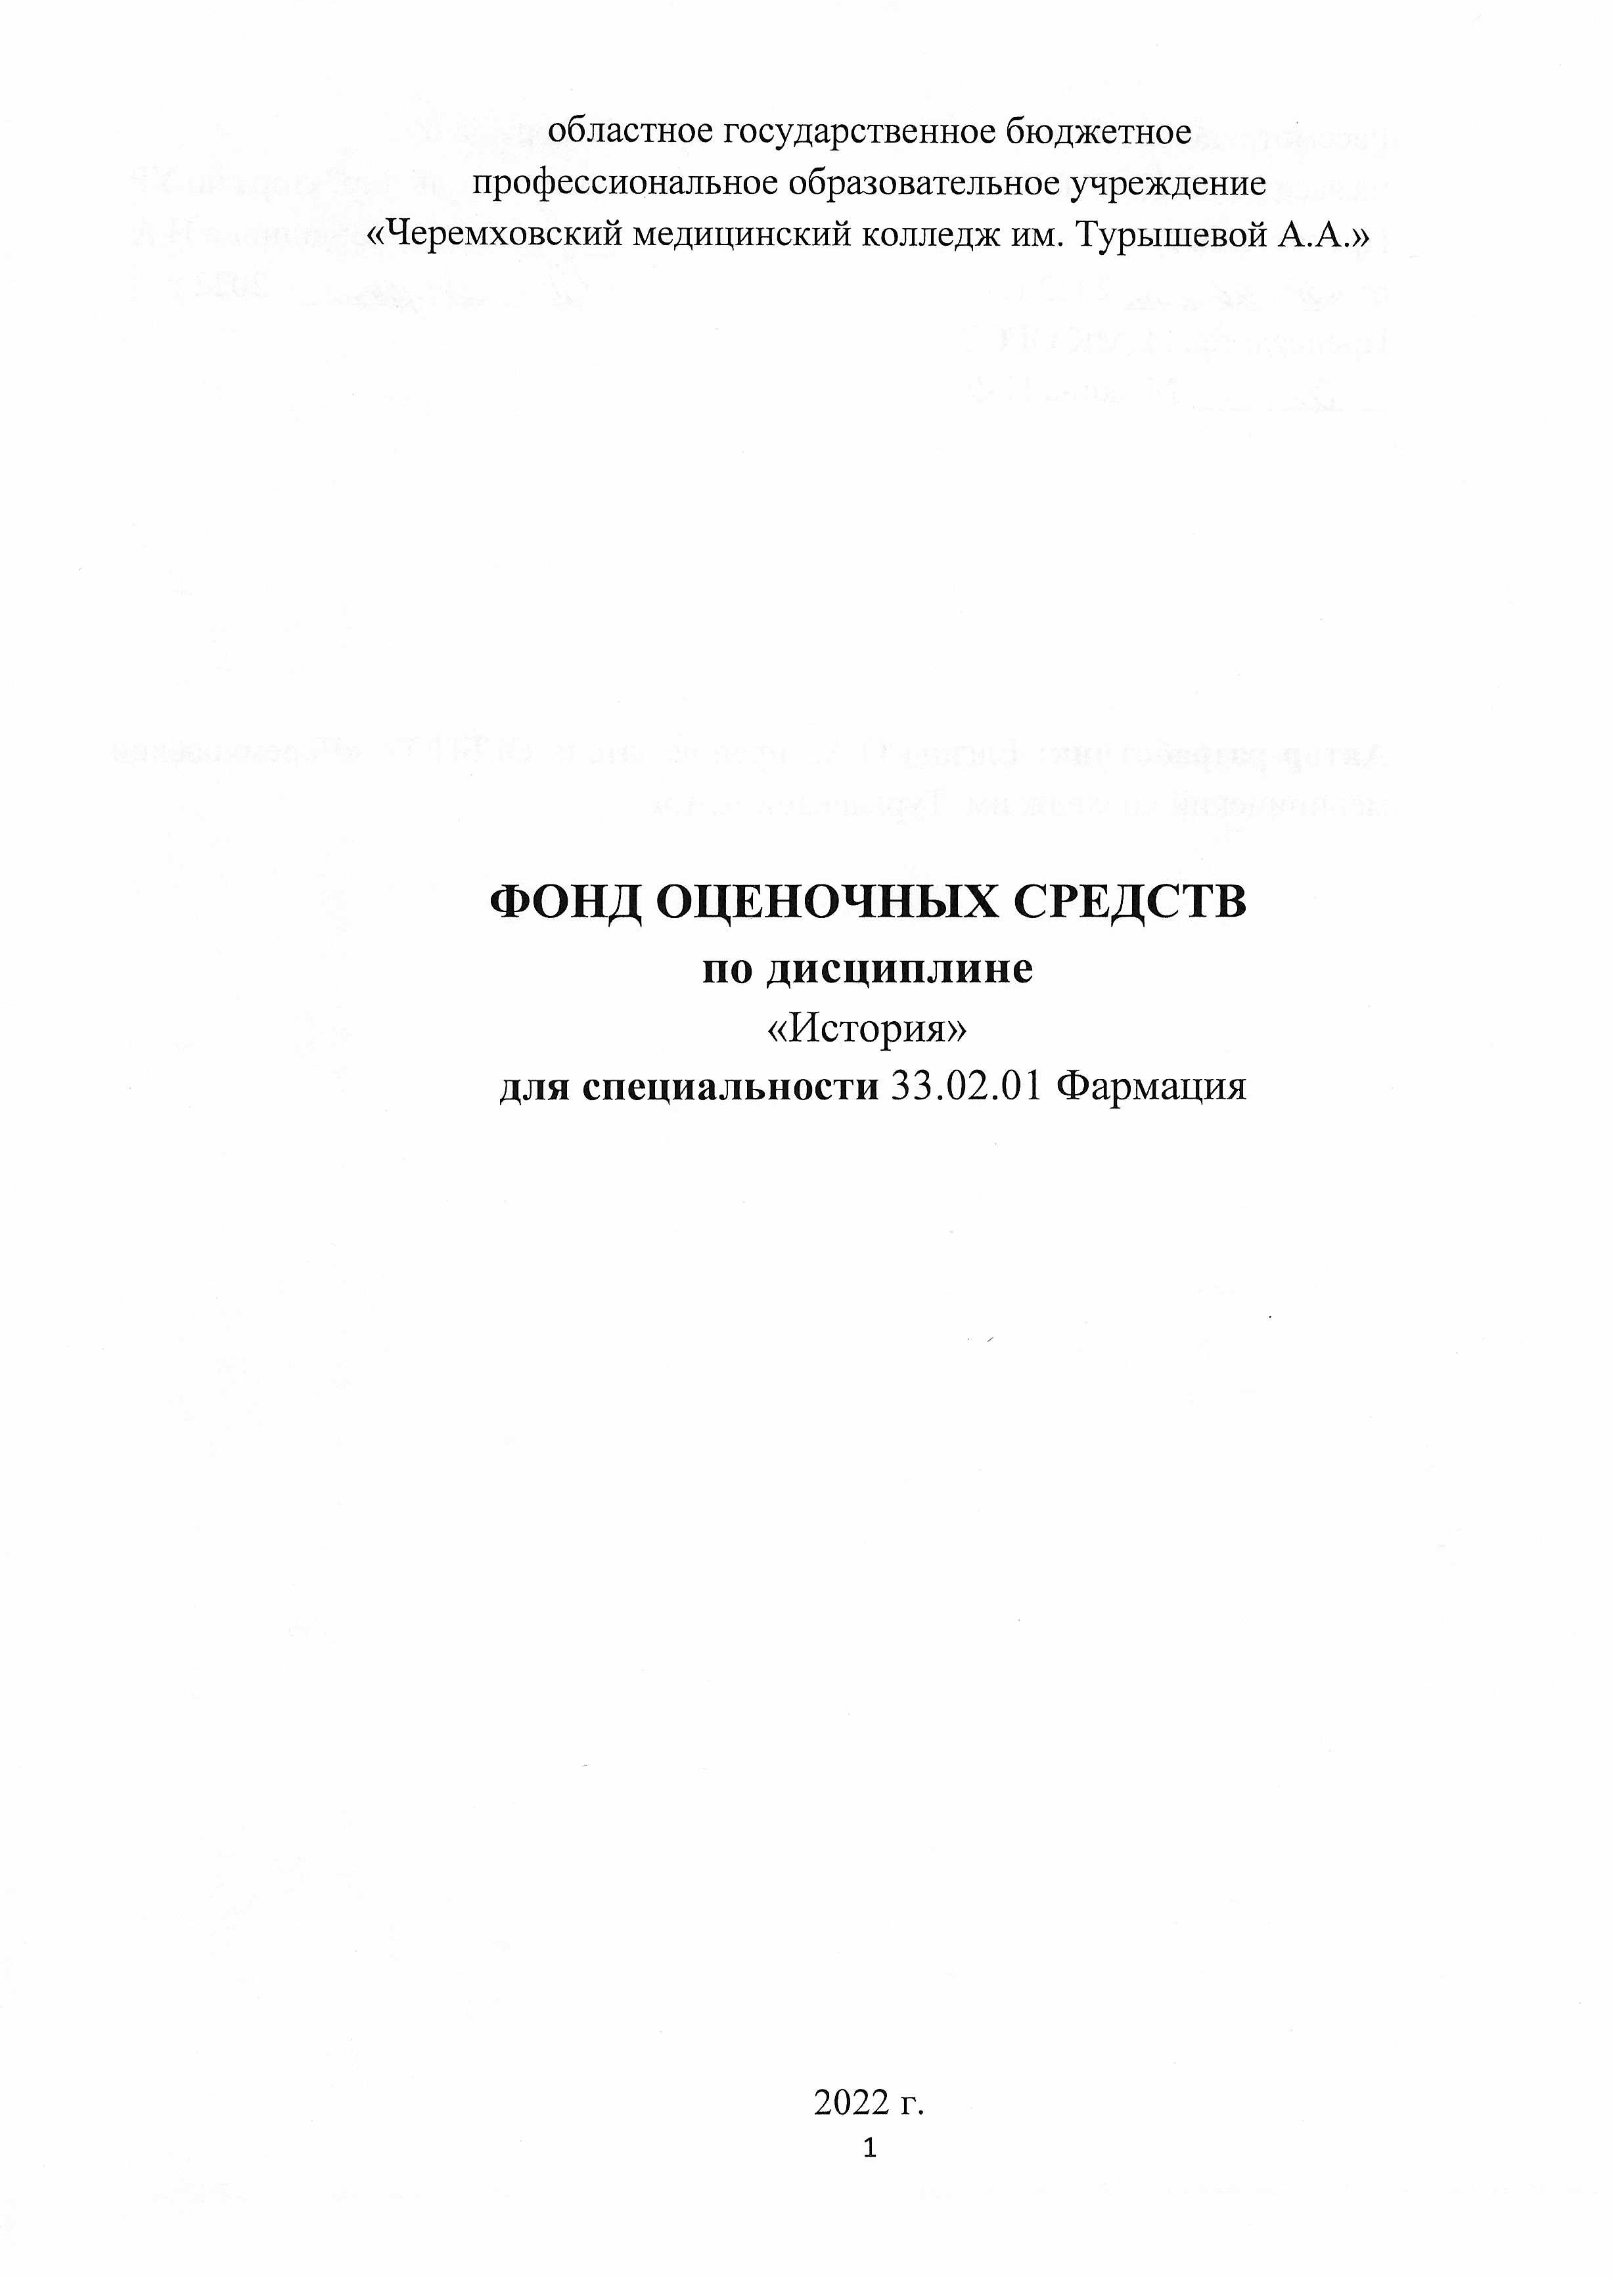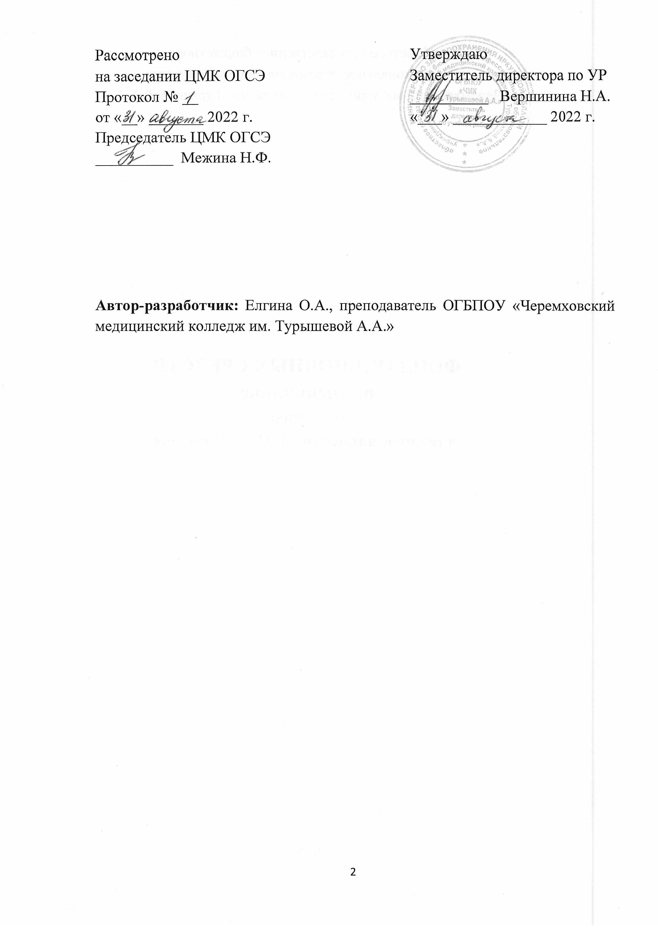

**СОДЕРЖАНИЕ**

|  |  |
| --- | --- |
| 1. Цели и задачи дисциплины – требования к результатам освоения дисциплины | 4 |
| 2. Паспорт фонда оценочных средств | 6 |
| 3. Комплект фонда оценочных средств | 11 |

**1. Цели и задачи дисциплины – требования к результатам освоения дисциплины**

Целью создания ФОС учебной дисциплины является установление соответствия уровня подготовки обучающегося требованиям рабочей программы учебной дисциплины.

Задачи ФОС по дисциплине:

- контроль и управление процессом приобретения обучающимися необходимых знаний, умений, навыков и уровня сформированности компетенций по соответствующему направлению подготовки (специальности);

- оценка достижений обучающихся в процессе изучения дисциплины с выделением положительных/отрицательных результатов и планирование предупреждающих/корректирующих мероприятий;

- обеспечение соответствия результатов обучения задачам будущей профессиональной деятельности через совершенствование традиционных и внедрение инновационных методов обучения в образовательный процесс.

*В результате освоения дисциплины обучающийся должен уметь:*

- ориентироваться в современной экономической, политической и культурной ситуации в России и мире;

- соотносить исторические события, процессы с определенным периодом истории;

- толковать содержание основных терминов исторической и общественно-политической лексики;

- демонстрировать знание основных дат отечественной истории.

*В результате освоения дисциплины обучающийся должен знать:*

- основные направления развития ключевых регионов мира на рубеже веков (XX – XXI вв.);

- сущность и причины локальных, региональных, межгосударственных конфликтов в конце XX -начале XXI в.;

- основные процессы (интеграционные, поликультурные, миграционные и иные) политического и экономического развития ведущих государств и регионов мира;

- назначение ООН, НАТО, ЕС и других организаций и основные направления их деятельности;

- роль науки, культуры и религии в сохранении и укреплении национальных и государственных традиций;

- содержание и назначение важнейших правовых и законодательных актов мирового и регионального значения.

*Изучение дисциплины «История» направлено на формирование у студентов следующих компетенций:*

ОК 01. Выбирать способы решения задач профессиональной деятельности применительно к различным контекстам.

ОК 02. Осуществлять поиск, анализ и интерпретацию информации, необходимой для выполнения задач профессиональной деятельности.

ОК 03. Планировать и реализовывать собственное профессиональное и личностное развитие.

ОК 04. Работать в коллективе и команде, эффективно взаимодействовать с коллегами, руководством, клиентами.

ОК 05. Осуществлять устную и письменную коммуникацию на государственном языке Российской Федерации с учетом особенностей социального и культурного контекста.

ОК 06. Проявлять гражданско-патриотическую позицию, демонстрировать осознанное поведение на основе традиционных общечеловеческих ценностей, применять стандарты антикоррупционного поведения.

**2. Паспорт фонда оценочных средств**

**2.1 Область применения**

ФОС предназначен для контроля и оценки результатов освоения учебной дисциплины «История».

Контроль и оценка результатов освоения дисциплины осуществляется преподавателем в процессе проведения занятий, тестирования, реферативной работы, составления конспектов и др.

**2.2. Сводные данные о результатах обучения, формах и методах контроля и оценки результатов обучения, критериев оценивания**

|  |  |  |
| --- | --- | --- |
| **Результаты обучения (освоенные умения, усвоенные знания)** | **Формы и методы контроля и оценки результатов обучения** | **Критерии оценивания** |
| **Освоенные умения**  1. Ориентироваться в современной экономической, политической и культурной ситуации в России и мире,  2. Выявлять взаимосвязь  отечественных, региональных,  мировых социально  экономических, политических  и культурных проблем в их  историческом аспекте. | **Текущий контроль:**  Тестовые задания, устный опрос, творческие задания, задания по сравнению достижений ведущих стран мира в области науки, культуры. Выполнение индивидуальных заданий  **Промежуточная аттестация** в форме дифференцированного зачета (итоговое тестирование по всем темам курса) | **Критерии оценивания устного ответа:**  *Оценка «5» ставится, если:*  1) студент полно излагает материал, дает правильное определение основных понятий;  2) показывает понимание материала, может обосновать свои суждения, применить знания на практике, приводит необходимые примеры не только из учебника, но и самостоятельно составленные;  3) излагает материал последовательно и правильно с точки зрения норм литературного языка.  *Оценка «4» – ставится, если:*  1) студент полно излагает материал, дает правильное определение основных понятий;  2) показывает понимание материала, может обосновать свои суждения, применить знания на практике, приводит необходимые примеры из учебника и самостоятельно составленные;  3) излагает материал последовательно и правильно с точки зрения норм литературного языка, но допускает 1–2 ошибки, которые сам же исправляет, 1–2 недочета в последовательности и языковом оформлении излагаемого.  *Оценка «3» – ставится, если*:  у студента обнаруживается знание и понимание основных положений данной темы, но:  1) излагает материал неполно и допускает неточности в определении понятий или формулировке правил;  2) не умеет достаточно глубоко и доказательно обосновать свои суждения и привести свои примеры;  3) излагает материал непоследовательно и допускает ошибки в языковом оформлении излагаемого.  *Оценка «2» ставится, если*: обнаруживается незнание большей части соответствующего вопроса, допускает ошибки в формулировке определений и правил, искажающие их смысл, беспорядочно и неуверенно излагает материал. Оценка «2» отмечает такие недостатки в подготовке, которые являются серьезным препятствием к успешному овладению последующим материалом.  **Критерии оценивания тестового контроля:**  *Оценка «5»* ставится, если количество правильных ответов 90-100 %  *Оценка «4»* ставится, если количество правильных ответов 80-89 %  *Оценка «3»* ставится, если количество правильных ответов 70-79%  *Оценка «2»* ставится, если количество правильных ответов <70 % |
| **Усвоенные знания:**  1. Основные направления развития ключевых регионов мира на рубеже веков (XX - XXI вв.);  2. Сущность и причины локальных, региональных межгосударственных конфликтов в конце XX -начале XXI в.;  3. Основные процессы (интеграционные, поликультурные, миграционные и иные) политического и экономического развития ведущих государств и регионов мира;  4. Назначение ООН, НАТО, ЕС и других организаций и основные направления их деятельности;  5. Роль науки, культуры и религии в сохранении и укреплении национальных и государственных традиций;  6. Содержание и назначение важнейших правовых и законодательных актов мирового и регионального значения. |

**Изучение дисциплины способствует формированию компетенций**

|  |  |  |
| --- | --- | --- |
| **Результаты** | **Основные показатели**  **Результатов подготовки** | **Формы и методы**  **контроля** |
| ОК 01. Выбирать способы решения задач профессиональной деятельности применительно к различным контекстам | - наличие интереса к будущей профессии | Наблюдение и оценка на теоретических и практических занятиях при выполнении работ |
| ОК 02. Осуществлять поиск, анализ и интерпретацию информации, необходимой для выполнения задач профессиональной деятельности | - поиск и использование информации для эффективного выполнения профессиональных задач | Оценка самостоятельной работы |
| ОК 03. Планировать и реализовывать собственное профессиональное и личностное развитие | - поиск и использование информации для эффективного выполнения профессиональных задач, профессионального и личностного развития. | Оценка самостоятельной работы наблюдение и оценка выполнения мероприятий  профессиональной деятельности на практических занятиях |
| ОК 04. Работать в коллективе и команде, эффективно взаимодействовать с коллегами, руководством, клиентами | - демонстрация способности работать в команде, эффективно общаться | Наблюдение и оценка указанных способностей |
| ОК 05. Осуществлять устную и письменную коммуникацию на государственном языке Российской Федерации с учетом особенностей социального и культурного контекста. | - демонстрация знаний о сущности и социальной значимости медицинской деятельности | Наблюдение и оценка на теоретических и практических занятиях |
| ОК 06. Проявлять гражданско-патриотическую позицию, демонстрировать осознанное поведение на основе традиционных общечеловеческих ценностей, применять стандарты антикоррупционного поведения. | - наличие уважения к историческому наследию и культурным традициям народа;  - наличие готовности брать на себя нравственные обязательства по отношению к природе, обществу, человеку | Наблюдение и оценка данных качеств |

Оценка индивидуальных образовательных достижений по результатам текущего контроля производится в соответствии с универсальной шкалой (таблица).

|  |  |  |
| --- | --- | --- |
| **Процент результативности**  **(правильных ответов)** | **Качественная оценка индивидуальных образовательных достижений** | |
| **балл (отметка)** | **вербальный аналог** |
| 90÷100 | 5 | отлично |
| 80÷89 | 4 | хорошо |
| 70÷79 | 3 | удовлетворительно |
| менее 70 | 2 | не удовлетворительно |

**3. Комплект фонда оценочных средств**

***3.1. Задания для проведения текущего контроля*** (*содержание всех заданий для текущего контроля*).

**Задания по разделу 1. От Новой истории к Новейшей.**

**1.**Установите соответствие между событиями и годами: к каждой позиции

первого столбца подберите соответствующую позицию из второго столбца.

СОБЫТИЯ ГОДЫ

А) Брусиловский прорыв 1) 1905 г.

Б) Кровавое воскресенье 2) 1915 г.

В) Ходынская катастрофа 3) 1908 г.

Г) Атака мертвецов 4) 1896 г.

5) 1916 г.

6) 1907 г.

Запишите в таблицу выбранные цифры под соответствующими буквами

Ответ:

|  |  |  |  |
| --- | --- | --- | --- |
| А | Б | В | Г |
|  |  |  |  |

**2.** Расположите в хронологической последовательности исторические

события. Запишите цифры, которыми обозначены исторические события, в

правильной последовательности в таблицу.

1) Манифест 17 октября

2) Убийство П. А. Столыпина

3) Восстание на броненосце «Князь Потемкин - Таврический»

Ответ:

|  |  |  |
| --- | --- | --- |
|  |  |  |

**3.** Установите соответствие между процессами (явлениями, событиями) и фактами, относящимися к этим процессам (явлениям, событиям): к каждой позиции первого столбца подберите соответствующую позицию из второго столбца.

|  |  |
| --- | --- |
| СОБЫТИЯ (ПРОЦЕССЫ, ЯВЛЕНИЯ) | ФАКТЫ |
| А) Кровавое воскресенье | 1. Шествие рабочих 9 января 1905 г. |
| Б) Столыпинские реформы | 2. Указ 9 Ноября 1906 года |
| В) Атака мертвецов | 3. «Русские не сдаются!» |
| Г) Брусиловский прорыв | 4. Арест Ежова |
|  | 5. единственная операция, названная по имени генерала. |
|  | 6. Захват власти Лжедмитрием I. |

Запишите в таблицу выбранные цифры под соответствующими буквами

Ответ:

|  |  |  |  |
| --- | --- | --- | --- |
| А | Б | В | Г |
|  |  |  |  |

**4.** Заполните пустые ячейки таблицы, используя приведённый ниже список пропущенных элементов: для каждого пропуска, обозначенного буквой, выберите номер нужного элемента.

|  |  |  |
| --- | --- | --- |
| Географический объект | Событие (явление, процесс) | Время, когда произошло событие (явление, процесс) |
| Дом Ипатьева | _____________ (А) | _____________ (Б) |
| _____________ (В) | Убийство Кирова | _____________ (Г) |
| Архангелогородская губерния | _____________ (Д) | 1870-е гг. |
| _____________ (Е) | Противостояние Красной армии войскам Врангеля | 1920 г. |

Пропущенные элементы:

|  |  |
| --- | --- |
| 1) Ленинград | 6) Хождение в народ |
| 2) Убийство Царской семьи | 7) Крым |
| 3) 1934 г. | 8) Формирование Второго народного (земского) ополчения |
| 4) 1918 г. | 9) 1950-е гг. |
| 5) Омск |  |

Запишите в таблицу выбранные цифры под соответствующими буквами.

|  |  |  |  |  |  |
| --- | --- | --- | --- | --- | --- |
| А | Б | В | Г | Д | Е |
|  |  |  |  |  |  |

**5.** Установите соответствие между событиями (процессами, явлениями) и участниками этих событий (процессов, явлений): к каждой позиции первого столбца подберите соответствующую позицию из второго столбца.

СОБЫТИЯ (ПРОЦЕССЫ, ЯВЛЕНИЯ) УЧАСТНИКИ

А) Совет в Филях 1) Александр I

Б) Движение декабристов 2) Кутузов

В) Начало покорения Сибири 3) Пестель

Г) Крещение Руси 4) Василий Шуйский

5) Ермак

6) Владимир I  Запишите в таблицу выбранные цифры под соответствующими буквами.

Ответ:

|  |  |  |  |
| --- | --- | --- | --- |
| А | Б | В | Г |
|  |  |  |  |

**6.** Прочтите отрывок из телеграммы военачальника.

«Все отлично сознавали, что при создавшейся обстановке и при фактическом руководстве и направлении внутренней политики безответственными общественными организациями, а также в условиях громадного разлагающего влияния этих организаций на массу армии последнюю воссоздать не удастся, а наоборот, армия как таковая должна развалиться через два-три месяца. И тогда Россия должна будет заключить позорный сепаратный мир, последствия которого были бы для России ужасны. Правительство принимало полумеры, которые, ничего не поправляя, лишь затягивали агонию, и, спасая революцию, не спасало Россию. Между тем завоевания революции можно было спасти лишь путём спасения России, а для этого прежде всего необходимо создать действительную сильную власть и оздоровить тыл. Генерал Корнилов предъявил ряд требований, проведение коих в жизнь затягивалось. При таких условиях генерал Корнилов, не преследуя никаких личных честолюбивых замыслов и опираясь на ясно выраженное сознание всей здоровой части общества и армии, требовавшее скорейшего создания крепкой власти для спасения Родины, а с ней и завоеваний революции, считал необходимыми более решительные меры, кои обеспечили бы водворение порядка в стране…»

Используя отрывок и знания по истории, выберите в приведённом списке верные суждения.

Запишите цифры, под которыми они указаны.

1) Описанные в телеграмме события произошли в 1916 г.

2) Правительство, о котором идёт речь в телеграмме, называлось СНК.

3) Автор телеграммы – сторонник заключения сепаратного мира с Германией.

4) Автор телеграммы поддерживал действия генерала Корнилова.

5) Большевики поддерживали действия генерала Корнилова.

6) «Решительные меры» генерала Корнилова, которые упомянуты в телеграмме, не были осуществлены.

Ответ: ___________________________.

**7.** Установите соответствие между литературными произведениями и их краткими характеристиками: к каждой позиции первого столбца подберите соответствующую позицию из второго столбца.

|  |  |
| --- | --- |
| **ПАМЯТНИКИ И ДЕЯТЕЛИ КУЛЬТУРЫ** | **ХАРАКТЕРИСТИКИ** |
| А) «История о великом  князе Московском» | 1) Автор – А.М. Курбский |
| Б) здание Сената в  Московском Кремле | 2) Памятник создан в стиле барокко |
| В) Грановитая палата  Московского Кремля | 3) Автор – М.Ф. Казаков |
| Г) картина «Сватовство  Майора» | 4) Данный памятник культуры был создан в XV в. |
|  | 5) Автор – Федотов |
|  | 6) Строители – псковские зодчие |

Запишите в таблицу выбранные цифры под соответствующими буквами.

Ответ:

|  |  |  |  |
| --- | --- | --- | --- |
| А | Б | В | Г |
|  |  |  |  |

Рассмотрите схему и выполните задания 8—11.

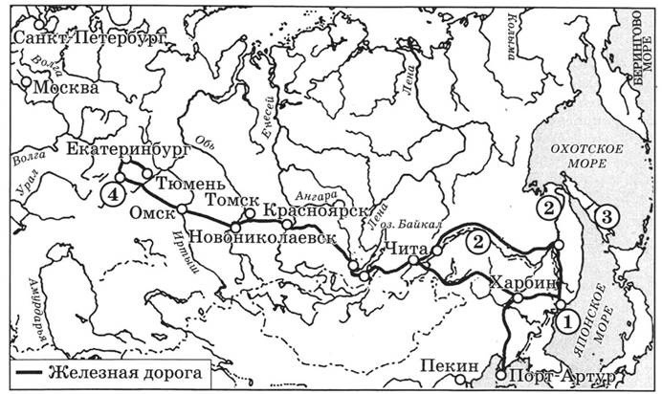

**8.** Закончите предложение: «Город, обозначенный на схеме цифрой 1, был основан по указу императора __________________».

Ответ: ________________________________________.

**9.** Закончите предложение: «Территория, обозначенная на схеме цифрой 3, была утеряна Российской империей по условиям мирного договора, подписанного в городе ________».

Ответ: ________________________________________.

**10.** Прочтите текст о событиях, отражённых на схеме, и, используя схему, укажите название города, которое пропущено в этом тексте.

«Сооружение дороги явилось успехом дальневосточной политики российского правительства, и прежде всего С. Ю. Витте. Строительство дороги формально — в целях обеспечения союзнических обязательств — было предусмотрено русскокитайским Московским договором 1896 года. Концессия на строительство и эксплуатацию дороги была выдана в соответствии со специальным договором между китайским послом и Русско-Китайским банком. Срок концессии составлял 80 лет, китайское правительство имело право выкупить дорогу через 36 лет после открытия движения; Российская империя имела право транзита своих войск по дороге как в военное, так и в мирное время. Дорога, являясь частью российской Транссибирской магистрали, начиналась в Чите и проходила через _________ , из которого шла ветка в Порт-Артур, к берегу Японского моря » .

Ответ: ________________________________________.

**11.** Какие суждения, относящиеся к схеме, являются верными?

Запишите цифры, под которыми они указаны.

1) Строительство обозначенной на схеме железнодорожной магистрали было начато в годы правления Николая I.

2) Карту реки, дважды обозначенной на схеме цифрой « 2», впервые составил российский землепроходец Е. П. Хабаров.

3) На схеме обозначена столица Российской империи в период, к которому относится схема.

4) Город, обозначенный на схеме цифрой « 4» , в годы Великой Отечественной войны обрёл второе, неофициальное имя — Танкоград.

5) На схеме обозначена территория, которая в 1867 г. была продана США.

6) На схеме обозначен город, где было создано правительство во главе с Верховным правителем России А. В. Колчаком.

Ответ: ________________________________________.

Прочтите отрывок из исторического источника и кратко ответьте на вопросы 12–14.

Из воспоминаний М.В. Родзянко.

«Петроград перед самой войной был объят революционными эксцессами... Однако, за несколько дней до объявления войны, когда международное политическое положение стало угрожающим, когда маленькой братской нам Сербии могущественной соседской Австрией был предъявлен известный всем и неприемлемый для нее ультиматум, как волшебством сметено было революционное волнение в столице... Вернувшись в Петроград перед самым объявлением войны, я был поражен переменой настроения жителей столицы. Вместе с этим, в самом начале войны правительство стало на совершенно ложную точку зрения. В целях укрепления монархического начала и престижа царской власти правительство полагало, что войну должно и может выиграть одно оно — царское правительство, без немедленной организации народных сил в целях объединения всех в великом деле войны. ...Я смело утверждаю, что в течение трёхлетней войны это убеждение правительства не изменилось ни на йоту. Путем здоровой пропаганды не внедрялись в массы народа здоровые понятия о том, что несет за собою настоящая война, какие последствия могут быть от поражения России, и насколько необходимо дружное содействие всех граждан, не жалея ни сил, ни средств, ни жизни, ни крови для достижения победы. Ошибочная точка зрения неправильно понятых своих государственных задач, постоянное опасение, как бы путем организации народа не создать почву для революционных очагов, и было роковой и коренной ошибкой всей внутренней политики нашего правительства»

**12.** Определите название войны, о которой идёт речь в воспоминаниях.

Ответ: ________________________________________.

**13.** Определите годы войны, о которой идёт речь в воспоминаниях.

Ответ: ________________________________________.

**14.** Кто был правителем страны в этот период?

Ответ: ________________________________________.

Рассмотрите изображение и выполните задания 15, 16.

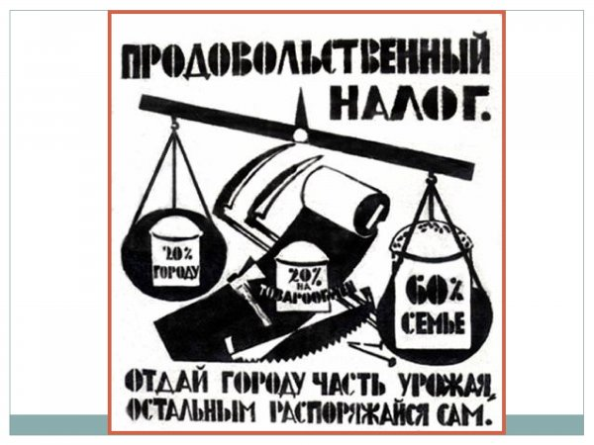

**15.** Укажите явления в истории СССР, которые изображены на плакате. Используя изображение, приведите любое обоснование вашего ответа.

Ответ: ________________________________________.

**16.** Назовите правителя, который руководил страной в период выпуска плаката.

Ответ: ________________________________________.

Рассмотрите изображение и выполните задания 17, 18.

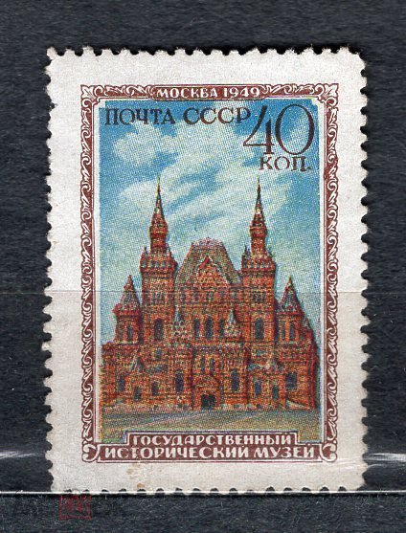

**17.** Укажите стиль, в котором построено здание, изображённое на марке.

Ответ: ________________________________________.

**18.** Назовите фамилию архитектора, спроектировавшего здание, изображенное на марке.

Ответ: ________________________________________.

**19.** Какой из представленных ниже скульптурных памятников был создан до выпуска данной марки, в четвертом десятилетии XX века? В ответе запишите цифру, которой обозначен этот скульптурный памятник.

1. 2)

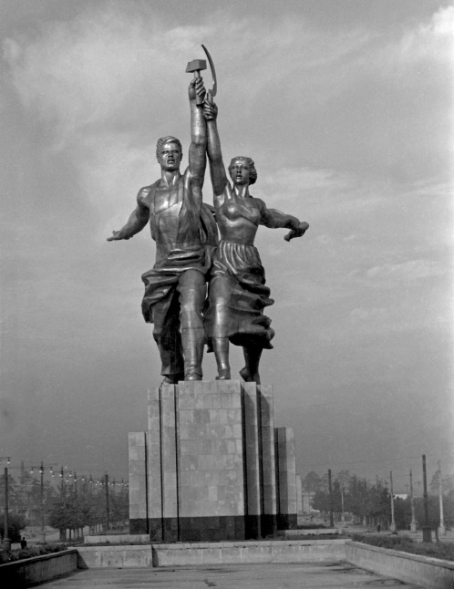 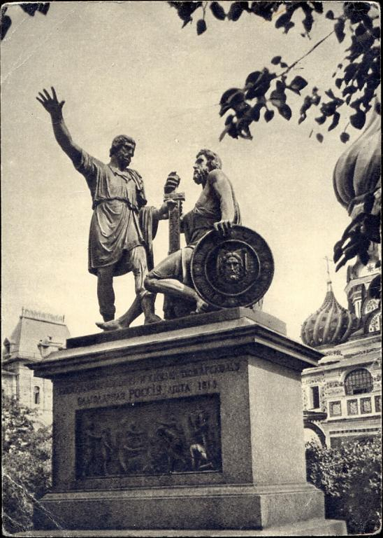

3) 4)

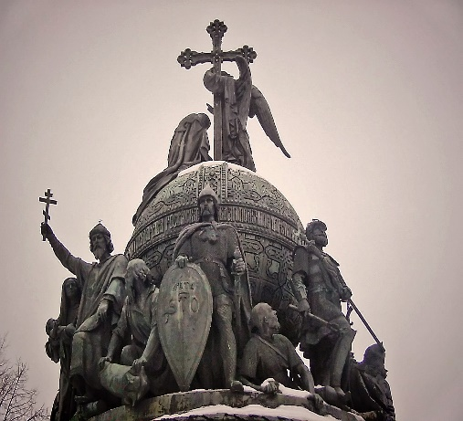 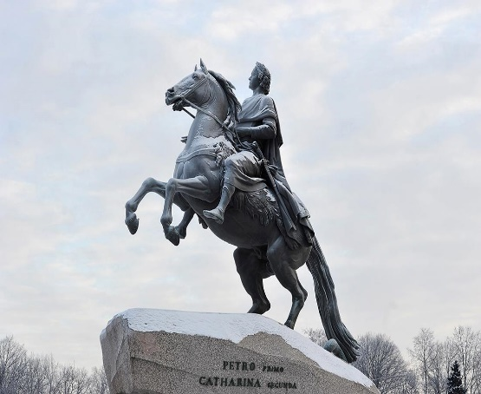

Ответ: ________________________________________.

**Задания по разделу 2. Вторая мировая война. Великая Отечественная война советского народа**

***За­пол­ни­те про­пус­ки в дан­ных пред­ло­же­ни­ях, ис­поль­зуя при­ведённый ниже спи­сок про­пу­щен­ных эле­мен­тов: для каж­до­го пред­ло­же­ния, обо­зна­чен­но­го бук­вой и со­дер­жа­ще­го про­пуск, вы­бе­ри­те номер нуж­но­го эле­мен­та. За­пи­ши­те в ответ цифры, рас­по­ло­жив их в по­ряд­ке, со­от­вет­ству­ю­щем бук­вам.***

**1.**

А)____________ впер­вые про­извёл таран в ноч­ном воз­душ­ном бою, сбив на под­сту­пах к Москве вра­же­ский бом­бар­ди­ров­щик.

Б) В годы Ве­ли­кой Оте­че­ствен­ной войны немцы 900 дней оса­жда­ли город ____________.

В) Кур­ская битва была в ____________.

Про­пу­щен­ные эле­мен­ты:

1) В. В. Та­ла­ли­хин

2) Н. Ф. Га­стел­ло

3) 1942 г.

4) 1943 г.

5) Ста­лин­град

6) Ле­нин­град

Ответ:

|  |  |  |
| --- | --- | --- |
| ***А*** | ***Б*** | ***В*** |
|  |  |  |

**2.**

 А) ____________ — пер­вая жен­щи­на, Герой Со­вет­ско­го Союза, пар­ти­зан­ка, на­граж­ден­ная по­смерт­но, за­му­чен­ная и каз­нен­ная фа­ши­ста­ми в но­яб­ре 1941 г. в де­рев­не Пет­ри­ще­во.

Б) Летом 1942 г. не­мец­кая армия Па­у­лю­са на­нес­ла удар по го­ро­ду ____________.

В) Бе­ло­рус­ская опе­ра­ция была про­ве­де­на в ____________.

Про­пу­щен­ные эле­мен­ты:

1) 1941 г.

2) 1944 г.

3) Вера Во­ло­ши­на

4) Зоя Кос­мо­де­мьян­ская

5) Киев

6) Ста­лин­град

Ответ:

|  |  |  |
| --- | --- | --- |
| ***А*** | ***Б*** | ***В*** |
|  |  |  |

**3.**

А) Ге­ро­и­ня обо­ро­ны Моск­вы, Герой Рос­сий­ской Фе­де­ра­ции ____________была по­ве­ше­на нем­ца­ми 29 но­яб­ря 1941 в сов­хо­зе Го­лов­ко­во Наро-Фо­мин­ско­го рай­о­на.

Б) Пер­вый ар­тил­ле­рий­ский салют в Москве, в честь осво­бож­де­ния Орла и Бел­го­ро­да, был дан в ____________ году.

В) Встре­ча наших войск с со­юз­ни­ка­ми про­изо­шла на реке ____________.

Про­пу­щен­ные эле­мен­ты:

1) Эльба

2) Висла

3) Зоя Кос­мо­де­мьян­ская

4) Вера Во­ло­ши­на

5) 1945 г.

6) 1943 г.

Ответ:

|  |  |  |
| --- | --- | --- |
| ***А*** | ***Б*** | ***В*** |
|  |  |  |

**4.**

А) Герой Рос­сий­ской Фе­де­ра­ции Вера Во­ло­ши­на была по­ве­ше­на нем­ца­ми в ходе сра­же­ния за ____________.

Б) За не­уме­лое ко­ман­до­ва­ние вой­ска­ми За­пад­но­го фрон­та в на­чаль­ный пе­ри­од войны был каз­нен ге­не­рал ____________.

В) Встре­ча наших войск с со­юз­ни­ка­ми про­изо­шла на реке Эльбе в ап­ре­ле ____________ года.

Про­пу­щен­ные эле­мен­ты:

1) Ле­ни­град

2) Москва

3) Г. К. Жуков

4) Д. Г. Пав­лов

5) 1945 г.

6) 1943 г.

Ответ:

|  |  |  |
| --- | --- | --- |
| ***А*** | ***Б*** | ***В*** |
|  |  |  |

**5.**

А) Лет­чик-герой, три­жды герой Со­вет­ско­го Союза, сбив­ший наи­боль­шее ко­ли­че­ство са­мо­ле­тов про­тив­ни­ка, в годы Ве­ли­кой Оте­че­ствен­ной войны ____________.

Б) Ва­си­лий Чуй­ков про­сла­вил­ся при обо­ро­не г. ____________.

В) Вар­ша­ва была осво­бож­де­на в ____________ г.

Про­пу­щен­ные эле­мен­ты:

1) 1944 г.

2) А. Ма­ре­сьев

3) 1945 г.

4) Москва

5) И. Ко­же­дуб

6) Ста­лин­град

Ответ:

|  |  |  |
| --- | --- | --- |
| А | Б | В |
|  |  |  |

**6.**

А) Снай­пер, про­сла­вив­ший­ся в дни Ста­лин­град­ской битвы ____________.

Б) 250 дней ге­ро­и­че­ски дер­жал­ся в осаде г. ____________.

В) Ста­лин­град­ская битва за­вер­ши­лась в ____________.

Про­пу­щен­ные эле­мен­ты:

1) 1944 г.

2) В. Зай­цев

3) 1943 г.

4) Киев

5) И. Ко­же­дуб

6) Се­ва­сто­поль

Ответ:

|  |  |  |
| --- | --- | --- |
| А | Б | В |
|  |  |  |

**7.**

А) Наи­боль­шее ко­ли­че­ство зва­ний Героя Со­вет­ско­го Союза было при­сво­е­но в ре­зуль­та­те битва за ____________.

Б) Вто­рой фронт во Фран­ции был от­крыт со­юз­ни­ка­ми в ____________.

В) Лет­чик-герой, три­жды герой Со­вет­ско­го Союза, сбив­ший наи­боль­шее ко­ли­че­ство са­мо­ле­тов про­тив­ни­ка, в годы Ве­ли­кой Оте­че­ствен­ной войны ____________.

Про­пу­щен­ные эле­мен­ты:

1) 1944 г.

2) А. Ма­ре­сьев

3) 1945 г.

4) Москва

5) И. Ко­же­дуб

6) Днепр

Ответ:

|  |  |  |
| --- | --- | --- |
| А | Б | В |
|  |  |  |

**8.**

А) Обо­ро­на Брест­ской кре­по­сти в ____________ г. по­ка­за­ла один из при­ме­ров стой­ко­сти со­вет­ских сол­дат и ко­ман­ди­ров.

Б) Во время на­ступ­ле­ния на Моск­ву фа­шист­ским вой­скам не уда­лось взять г. ____________.

В) Одним из ру­ко­во­ди­те­лей мо­ло­деж­ной под­поль­ной ор­га­ни­за­ции «Мо­ло­дая гвар­дия» был ____________.

Про­пу­щен­ные эле­мен­ты:

1) В. Тре­тья­ке­вич

2) 1941 г.

3) 1942 г.

4) Ка­ли­нин

5) Н. Куз­не­цов

6)Тула

Ответ:

|  |  |  |
| --- | --- | --- |
| А | Б | В |
|  |  |  |

**9.**

А) Мо­ло­деж­ная ком­со­моль­ская ор­га­ни­за­ция «Мо­ло­дая гвар­дия» дей­ство­ва­ла на тер­ри­то­рии г. ____________.

Б) Пер­вый ноч­ной таран в годы войны со­вер­шил ____________.

В) Кур­ская битва была в____________ г.

Про­пу­щен­ные эле­мен­ты:

1) 1944

2) В. Та­ла­ли­хин

3) 1943

4) Крас­но­дон

5) И. Ко­же­дуб

6) Минск

Ответ:

|  |  |  |
| --- | --- | --- |
| А | Б | В |
|  |  |  |

**10.**

А) Ге­не­рал-лей­те­нант ин­же­нер­ных войск, про­фес­сор Во­ен­ной ака­де­мии Ге­не­раль­но­го штаба, звер­ски за­му­чен­ный фа­ши­ста­ми в конц­ла­ге­ре Маут­ха­у­зен____________.

Б) Ле­ген­дар­ный раз­вед­чик Н. Куз­не­цов дей­ство­вал в рай­о­не г. ____________.

В) Те­ге­ран­ская кон­фе­рен­ция «Боль­шой трой­ки» про­хо­ди­ла в ____________.

Про­пу­щен­ные эле­мен­ты:

1) 1944

2) Н. Ка­пи­ца

3) 1943

4) Крас­но­дон

5) Д. Кар­бы­шев

6) Ровно

Ответ:

|  |  |  |
| --- | --- | --- |
| А | Б | В |
|  |  |  |

**11.**

А) ____________ — лет­чик, Герой Со­вет­ско­го Союза, после ра­не­ния и ам­пу­та­ции ног, вер­нул­ся в строй и про­дол­жал ле­тать на про­те­зах.

Б) Потс­дам­ская кон­фе­рен­ция ра­бо­та­ла летом ____________ г.

В) Меж­ду­на­род­ный три­бу­нал над фа­шист­ски­ми пре­ступ­ни­ка­ми за­се­дал в г. ____________.

Про­пу­щен­ные эле­мен­ты:

1) 1944 г.

2) А. Ма­ре­сьев

3) 1945 г.

4) Бер­лин

5) А. По­крыш­кин

6)Нюрн­берг

Ответ:

|  |  |  |
| --- | --- | --- |
| А | Б | В |
|  |  |  |

**12.**Про­чи­тай­те от­ры­вок из вос­по­ми­на­ний мар­ша­ла К.К. Ро­кос­сов­ско­го и ука­жи­те, о какой битве идет речь.

«Утром 1 фев­ра­ля ог­нен­ная буря об­ру­ши­лась на по­зи­ции врага. Нам с на­блю­да­тель­но­го пунк­та было видно, как весь пе­ред­ний край его обо­ро­ны по­то­нул в раз­ры­вах сна­ря­дов и мин. По ар­тил­ле­рий­ским по­зи­ци­ям в глу­би­не обо­ро­ны бом­бо­вые удары на­но­си­ла авиа­ция. Ка­но­на­да гро­хо­та­ла долго. На­ко­нец она стих­ла. И тот­час во мно­гих ме­стах над еще ды­мив­шей­ся чер­ной зем­лей за­тре­пе­та­ли белые флаги. По­яв­ля­лись они сти­хий­но, по­ми­мо воли не­мец­ко­го ко­ман­до­ва­ния, и по­то­му по­лу­ча­лось, что на одном участ­ке немцы сда­ва­лись, бро­сая ору­жие, а на дру­гом еще про­дол­жа­ли драть­ся. В от­дель­ных ме­стах бой шел еще сутки. Толь­ко утром 2 фев­ра­ля остат­ки окру­жен­ной се­вер­ной груп­пы стали сда­вать­ся в мас­со­вом по­ряд­ке, и опять это про­ис­хо­ди­ло по­ми­мо воли фа­шист­ско­го ко­ман­до­ва­ния. Окру­жен­ная груп­пи­ров­ка про­тив­ни­ка пре­кра­ти­ла свое су­ще­ство­ва­ние».

Ответ:__________________________________.

***За­пол­ни­те пу­стые ячей­ки таб­ли­цы, ис­поль­зуя пред­став­лен­ные в при­ведённом ниже спис­ке дан­ные. Для каж­дой ячей­ки, обо­зна­чен­ной бук­ва­ми, вы­бе­ри­те номер нуж­но­го эле­мен­та.  За­пи­ши­те в ответ цифры, рас­по­ло­жив их в по­ряд­ке, со­от­вет­ству­ю­щем бук­вам:***

**13*.***

|  |  |  |
| --- | --- | --- |
| **Со­бы­тие** | **Дата** | **Участ­ник(-и)** |
| На­сту­па­тель­ная опе­ра­ция «Баг­ра­ти­он» | _________ (А) | И. Х. Баг­ра­мян, И. Д. Чер­ня­хов­ский |
| Ста­лин­град­ская битва | _________ (Б) | ___________ (В) |
| ______________ (Г) | Ав­густ–де­кабрь 1943 г. | Г. К. Жуков, К. К. Ро­кос­сов­ский, И. С. Конев |
| Битва за Моск­ву | __________ (Д) | ____________ (Е) |

Про­пу­щен­ные эле­мен­ты:

1) М. А. Его­ров, М. В. Кан­та­рия

2) сен­тябрь 1941 г. – ап­рель 1942 г.

3) Я. Ф. Пав­лов

4) битва на Кур­ской дуге

5) битва за Днепр

6) июнь–ав­густ 1944 г.

7) июль 1942 г. – фев­раль 1943 г.

8) И. В. Пан­фи­лов

9) май 1942 г.

Запишите в таблицу выбранные цифры под соответствующими буквами.

Ответ:

|  |  |  |  |  |  |
| --- | --- | --- | --- | --- | --- |
| А | Б | В | Г | Д | Е |
|  |  |  |  |  |  |

**14.**

|  |  |  |
| --- | --- | --- |
| **Со­бы­тие** | **Дата** | **Участ­ник(-и)** |
| Ста­лин­град­ская битва | __________(А) | В. И. Чуй­ков |
| Те­ге­ран­ская кон­фе­рен­ция | __________(Б) | __________(В) |
| __________(Г) | ян­варь—фев­раль 1945 г. | Г. К. Жуков |
| штурм Бер­ли­на | __________(Д) | __________(Е) |

Про­пу­щен­ные эле­мен­ты:

1) но­ябрь—де­кабрь 1943 г.

2) Висло-Одер­ская опе­ра­ция

3) июль 1942 г.—2 фев­ра­ля 1943 г.

4) ап­рель;—май 1945 г.

5) И. В. Ста­лин, Ф. Д. Ру­звельт, У. Чер­чилль

6) июнь—ав­густ 1944 г.

7) 9 ав­гу­ста—2 сен­тяб­ря 1945 г.

8) И. С. Конев

9) Ясско-Кишинёвская опе­ра­ция

Запишите в таблицу выбранные цифры под соответствующими буквами.

Ответ:

|  |  |  |  |  |  |
| --- | --- | --- | --- | --- | --- |
| ***А*** | ***Б*** | ***В*** | ***Г*** | ***Д*** | ***Е*** |
|  |  |  |  |  |  |

**15.**

|  |  |  |
| --- | --- | --- |
| **Со­бы­тие** | **Дата** | **Участ­ник(-и)** |
| Опе­ра­ция «Баг­ра­ти­он» | __________(А) | И. Х. Баг­ра­мян, И. Д. Чер­ня­хов­ский |
| Ста­лин­град­ская битва | __________(Б) | __________(В) |
| __________(Г) | ав­густ—де­кабрь 1943 г. | Г. К. Жуков, И. С. Конев К. К. Ро­кос­сов­ский |
| Битва за Моск­ву | __________(Д) | __________(Е) |

Про­пу­щен­ные эле­мен­ты:

1) М. А. Его­ров, М. В. Кан­та­рия

2) сен­тябрь 1941 г. — ап­рель 1942 г.

3) Я. Ф. Пав­лов

4) битва на Кур­ской дуге

5) битва за Днепр

6) июнь—ав­густ 1944 г.

7) июль 1942 г. — фев­раль 1943 г.

8) И. В. Пан­фи­лов

9) май 1942 г.

Запишите в таблицу выбранные цифры под соответствующими буквами.

Ответ:

|  |  |  |  |  |  |
| --- | --- | --- | --- | --- | --- |
| ***А*** | ***Б*** | ***В*** | ***Г*** | ***Д*** | ***Е*** |
|  |  |  |  |  |  |

**16.**

|  |  |  |
| --- | --- | --- |
| **Со­бы­тие** | **На­зва­ние населённого**  **пунк­та (тер­ри­то­рии)** | **Год** |
| __________(А) | д. Про­хо­ров­ка | __________(Б) |
| __________(В) | г. Ста­лин­град | 1942 г. |
| Пер­вый воз­душ­ный ноч­ной таран в пе­ри­од  Ве­ли­кий Оте­че­ствен­ный войны | __________(Г) | __________(Д) |
| Пер­вая встре­ча со­вет­ских и аме­ри­кан­ских войск  в пе­ри­од Ве­ли­кой Оте­че­ствен­ной войны | __________(Е) | 1945 г. |

 1) г. Тор­гау

2) 1943 г.

3) г. Москва и Мос­ков­ская об­ласть

4) г. Бу­да­пешт

5) окру­же­ние 6-й гер­ман­ской армии под ко­ман­до­ва­ни­ем Ф. Па­у­лю­са

6) пер­вая встре­ча ли­де­ров стран «Боль­шой трой­ки»

7) 1941г.

8) круп­ней­шее тан­ко­вое сра­же­ние в пе­ри­од Ве­ли­кой Оте­че­ствен­ной войны

9) 1944 г.

Запишите в таблицу выбранные цифры под соответствующими буквами.

Ответ:

|  |  |  |  |  |  |
| --- | --- | --- | --- | --- | --- |
| ***А*** | ***Б*** | ***В*** | ***Г*** | ***Д*** | ***Е*** |
|  |  |  |  |  |  |

**17.** Рас­смот­ри­те схему со­бы­тий од­но­го из пе­ри­о­дов Ве­ли­кой Оте­че­ствен­ной войны и вы­пол­ни­те за­да­ние

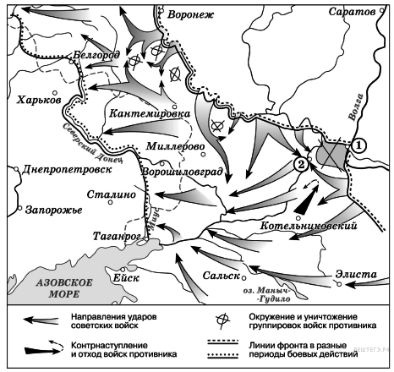

Ука­жи­те на­зва­ние го­ро­да, обо­зна­чен­но­го на схеме циф­рой «1».

Ответ:_____________________________________.

**18.**Ука­жи­те на­зва­ние го­ро­да, обо­зна­чен­но­го на схеме циф­рой «2», в рай­о­не ко­то­ро­го про­изо­шло со­еди­не­ние войск двух фрон­тов Крас­ной армии.

Ответ:_____________________________________.

**19.**Какие суж­де­ния, от­но­ся­щи­е­ся к со­бы­ти­ям, обо­зна­чен­ным на схеме, яв­ля­ют­ся вер­ны­ми? Вы­бе­ри­те три суж­де­ния из шести пред­ло­жен­ных. За­пи­ши­те в таб­ли­цу бквы, под ко­то­ры­ми они ука­за­ны.

 А) На схеме обо­зна­че­ны бо­е­вые дей­ствия до конца 1943 г.

Б) Со­бы­тия, обо­зна­чен­ные на схеме, яви­лись пер­вым на­ступ­ле­ни­ем Крас­ной армии в ходе Ве­ли­кой Оте­че­ствен­ной войны.

В) На схеме обо­зна­че­ны бо­е­вые дей­ствия Крас­ной армии в ходе опе­ра­ции «Уран».

Г) Участ­ни­ком со­бы­тий, обо­зна­чен­ных на схеме, яв­лял­ся К. К. Ро­кос­сов­ский.

Д) В коль­це окру­же­ния, обо­зна­чен­ном на схеме, ока­за­лось более 2 млн не­мец­ких сол­дат.

Е) Со­бы­тия, обо­зна­чен­ные на схеме стрел­ка­ми, на­ча­лись в но­яб­ре 1942 г.

Ответ:

|  |  |  |
| --- | --- | --- |
|  |  |  |

**20. Рассмотрите карту событий.**

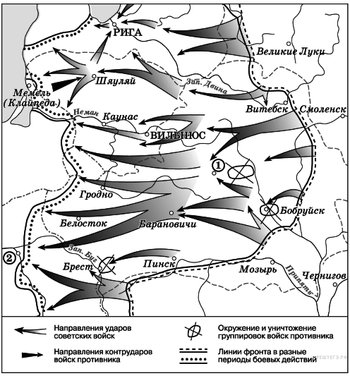

1)Про­дол­жи­те фразу: «Со­бы­тия, обо­зна­чен­ные на схеме стрел­ка­ми, на­ча­лись в ты­ся­ча де­вять­сот ______________ году».

Ответ:_____________________________________.

2)Ука­жи­те на­зва­ние го­ро­да, обо­зна­чен­но­го на схеме циф­рой «1».

Ответ:_____________________________________.

3)Ука­жи­те на­зва­ние сто­ли­цы го­су­дар­ства, обо­зна­чен­ной на схеме циф­рой «2».

Ответ:_____________________________________.

4)Какие суж­де­ния, от­но­ся­щи­е­ся к со­бы­ти­ям, обо­зна­чен­ным на схеме, яв­ля­ют­ся вер­ны­ми? Вы­бе­ри­те три суж­де­ния из шести пред­ло­жен­ных. За­пи­ши­те в таб­ли­цу буквы, под ко­то­ры­ми они ука­за­ны.

 А) Со­бы­тия, обо­зна­чен­ные на схеме, яв­ля­ют­ся ча­стью ко­рен­но­го пе­ре­ло­ма в ходе Ве­ли­кой Оте­че­ствен­ной войны.

Б) Со­бы­тия, обо­зна­чен­ные на схеме, про­изо­шли после от­кры­тия со­юз­ни­ка­ми Вто­ро­го фрон­та в Ев­ро­пе

В) На схеме обо­зна­че­ны дей­ствия Крас­ной армии в ходе про­ве­де­ния опе­ра­ции «Уран».

Г) Город Ке­нигсберг был взят Крас­ной ар­ми­ей в ходе со­бы­тий, обо­зна­чен­ных на дан­ной схеме.

Д) На схеме обо­зна­че­ны дей­ствия Крас­ной армии в ходе про­ве­де­ния опе­ра­ции «Баг­ра­ти­он».

Е) В ходе со­бы­тий, обо­зна­чен­ных на схеме, тер­ри­то­рия Бе­ло­рус­ской ССР была пол­но­стью осво­бож­де­на от не­мец­ко-фа­шист­ских за­хват­чи­ков.

Ответ:

|  |  |  |
| --- | --- | --- |
|  |  |  |

**21. Рассмотрите карту событий:**

1)На­зо­ви­те месяц 1945 г., когда на­ча­лись бо­е­вые дей­ствия, обо­зна­чен­ные на карте стрел­ка­ми.

Ответ:_____________________________________.

2)Ука­жи­те на­зва­ние реки, обо­зна­чен­ной на схеме циф­ра­ми «2».

Ответ:_____________________________________.

3)Какие суж­де­ния, от­но­ся­щи­е­ся к со­бы­ти­ям, обо­зна­чен­ным на схеме, яв­ля­ют­ся вер­ны­ми? Вы­бе­ри­те три суж­де­ния из шести пред­ло­жен­ных. За­пи­ши­те в таб­ли­цу буквы, под ко­то­ры­ми они ука­за­ны.

А) На схеме обо­зна­че­ны дей­ствия Крас­ной армии в ходе про­ве­де­ния опе­ра­ции «Баг­ра­ти­он».

Б) Со­бы­тия, обо­зна­чен­ные на схеме, про­ис­хо­ди­ли позже встре­чи ру­ко­во­ди­те­лей дер­жав «Боль­шой трой­ки» в Крыму.

В) Со­бы­тия, обо­зна­чен­ные на схеме, яв­ля­ют­ся ча­стью ко­рен­но­го пе­ре­ло­ма в ходе Ве­ли­кой Оте­че­ствен­ной войны.

Г) Со­бы­тия, обо­зна­чен­ные на дан­ной схеме стрел­ка­ми, дли­лись около по­лу­го­да.

Д) С окон­ча­ни­ем во­ен­ных дей­ствий, обо­зна­чен­ных на схеме, Вто­рая ми­ро­вая война ещё не была за­кон­че­на.

Е) Одним из фрон­тов Крас­ной армии, участ­во­вав­ших в со­бы­ти­ях, обо­зна­чен­ных на схеме, ко­ман­до­вал Г. К. Жуков.

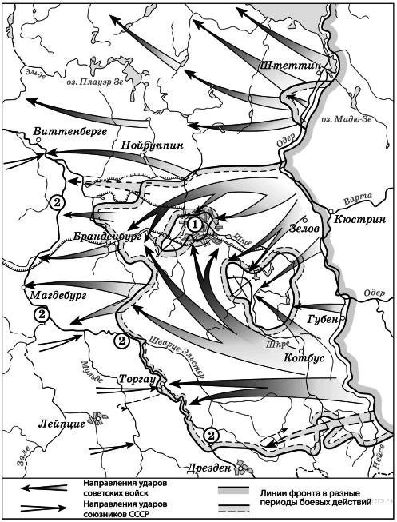

Ответ:

|  |  |  |
| --- | --- | --- |
|  |  |  |

**22.**На­пи­ши­те на­зва­ние битвы Ве­ли­кой Оте­че­ствен­ной войны, со­бы­тия ко­то­рой изоб­ра­же­ны на схеме.

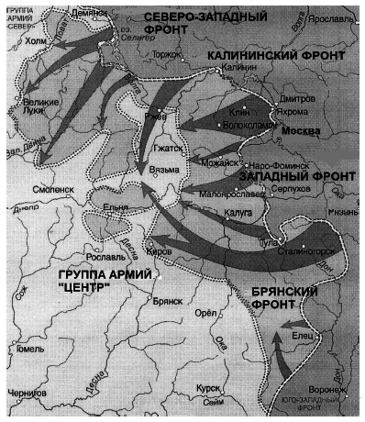

Ответ:_____________________________________.

**23.** Рас­смот­ри­те изоб­ра­же­ние и вы­пол­ни­те за­да­ния:

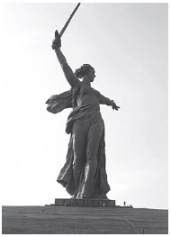

1)Какие суж­де­ния о дан­ном мо­ну­мен­те яв­ля­ют­ся вер­ны­ми? Вы­бе­ри­те два суж­де­ния из пяти пред­ло­жен­ных. За­пи­ши­те в таб­ли­цу буквы, под ко­то­ры­ми они ука­за­ны.

А) На­зва­ние мо­ну­мен­та — «По­бе­да».

Б) Этот мо­ну­мент стоит в Се­ва­сто­по­ле.

В) На­зва­ние кур­га­на, на ко­то­ром стоит мо­ну­мент, — Ма­ла­хов кур­ган.

Г) Этот мо­ну­мент по­свя­щен со­бы­ти­ям Ве­ли­кой Оте­че­ствен­ной войны.

Д) Автор мо­ну­мен­та — скуль­птор Е. В. Ву­че­тич.

Ответ:

|  |  |
| --- | --- |
|  |  |

**24.**

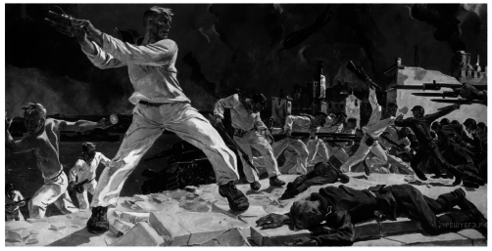

 Какие суж­де­ния о дан­ной кар­ти­не яв­ля­ют­ся вер­ны­ми? Вы­бе­ри­те два суж­де­ния из пяти пред­ло­жен­ных. За­пи­ши­те в таб­ли­цу цифры, под ко­то­ры­ми они ука­за­ны.

1) Одним из ру­ко­во­ди­те­лей обо­ро­ны го­ро­да, ко­то­рой по­свя­ще­на кар­ти­на, яв­лял­ся Г. К. Жуков.

2) На кар­ти­не по­ка­за­на обо­ро­на Моск­вы.

3) Кар­ти­на на­пи­са­на в рам­ках со­ци­а­ли­сти­че­ско­го ре­а­лиз­ма.

4) Со­бы­тия, изоб­ражённые на кар­ти­не, про­ис­хо­дят в годы Ве­ли­кой Оте­че­ствен­ной войны.

5) Город, обо­ро­на ко­то­ро­го изоб­ра­же­на на кар­ти­не, не был сдан врагу.

Ответ:

|  |  |
| --- | --- |
|  |  |

**25.** Какая скульп­ту­ра сим­во­ли­зи­ру­ет эпоху той же войны, что и дан­ная кар­ти­на? В от­ве­те за­пи­ши­те цифру, под ко­то­рой она ука­за­на.

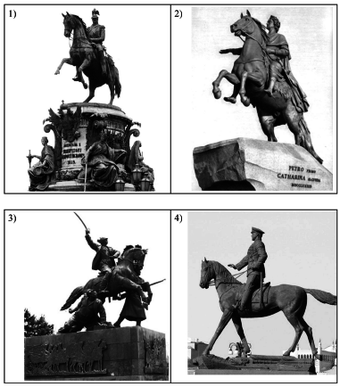

Ответ:_____________________________________.

**26.** Какие суж­де­ния о дан­ном изоб­ра­же­нии яв­ля­ют­ся вер­ны­ми? Вы­бе­ри­те два суж­де­ния из пяти пред­ло­жен­ных. За­пи­ши­те в таб­ли­цу цифры, под ко­то­ры­ми они ука­за­ны.

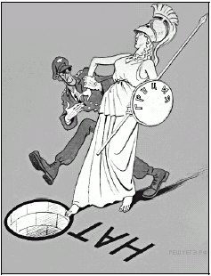

1) Со­бы­тия, ко­то­рым по­свя­ще­на ка­ри­ка­ту­ра, про­изо­шли после Вто­рой ми­ро­вой войны.

2) Одну из стран на ка­ри­ка­ту­ре сим­во­ли­зи­ру­ет бо­ги­ня Аф­ро­ди­та.

3) В во­ен­ный блок, де­я­тель­но­сти ко­то­ро­го по­свя­ще­на дан­ная ка­ри­ка­ту­ра, в на­сто­я­щее время вхо­дят не­ко­то­рые стра­ны, ранее быв­шие со­юз­ны­ми рес­пуб­ли­ка­ми в со­ста­ве СССР.

4) Во­ен­ный блок, де­я­тель­но­сти ко­то­ро­го по­свя­ще­на дан­ная ка­ри­ка­ту­ра, был со­здан в ответ на со­зда­ние Ор­га­ни­за­ции Вар­шав­ско­го до­го­во­ра.

5) Ев­ро­пей­ская стра­на, сим­во­ли­че­ски изоб­ражённая на ка­ри­ка­ту­ре, дол­гое время вхо­ди­ла в со­став Рос­сий­ской им­пе­рии.

Ответ:

|  |  |
| --- | --- |
|  |  |

**27.** Какие суж­де­ния о дан­ном изоб­ра­же­нии яв­ля­ют­ся вер­ны­ми? Вы­бе­ри­те два суж­де­ния из пяти пред­ло­жен­ных. За­пи­ши­те в таб­ли­цу цифры, под ко­то­ры­ми они ука­за­ны.

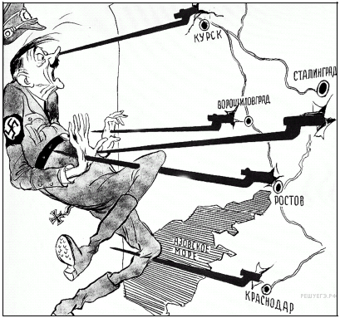

 1) На ка­ри­ка­ту­ре изоб­ражён по­ли­ти­че­ский де­я­тель, при­шед­ший к вла­сти в Гер­ма­нии в 1939 г.

2) На ка­ри­ка­ту­ре от­ра­же­ны со­бы­тия, про­изо­шед­шие в пе­ри­од ко­рен­но­го пе­ре­ло­ма в ходе Ве­ли­кой Оте­че­ствен­ной войны.

3) Все удары Крас­ной армии, об­раз­но по­ка­зан­ные на ка­ри­ка­ту­ре, были на­не­се­ны в зим­ний пе­ри­од.

4) В пе­ри­од, когда про­изо­шли со­бы­тия, отражённые на ка­ри­ка­ту­ре, уже был от­крыт Вто­рой фронт во Фран­ции.

5) В пе­ри­од, когда про­изо­шли со­бы­тия, отражённые на ка­ри­ка­ту­ре, со­юз­ни­ки СССР дей­ство­ва­ли про­тив Гер­ма­нии и её со­юз­ни­ков в Се­вер­ной Аф­ри­ке.

Ответ:

|  |  |
| --- | --- |
|  |  |

**28.1.** Какие суж­де­ния о дан­ном изоб­ра­же­нии яв­ля­ют­ся вер­ны­ми? Вы­бе­ри­те два суж­де­ния из пяти пред­ло­жен­ных. За­пи­ши­те в ответ цифры, под ко­то­ры­ми они ука­за­ны.

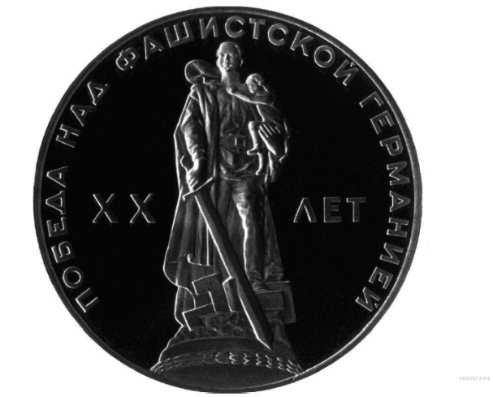

1) Пред­став­лен­ная на изоб­ра­же­нии мо­не­та была вы­пу­ще­на в 1965 г.

2) Изоб­ражённый на мо­не­те па­мят­ник на­хо­дит­ся в Москве.

3) Автор изоб­ражённого на мо­не­те па­мят­ни­ка – М.М. Ан­то­коль­ский.

4) Одним из эле­мен­тов изоб­ражённого на мо­не­те па­мят­ни­ка яв­ля­ет­ся по­вер­жен­ная фа­шист­ская сим­во­ли­ка.

5) Изоб­ражённый на мо­не­те па­мят­ник по­свящён вы­да­ю­ще­му­ся со­вет­ско­му во­е­на­чаль­ни­ку

Какой мо­ну­мент был со­здан тем же скуль­пто­ром, ав­тор­ству ко­то­ро­го при­над­ле­жит па­мят­ник на мо­не­те? В от­ве­те за­пи­ши­те цифру, под ко­то­рой этот мо­ну­мент ука­зан.

Ответ:

|  |  |
| --- | --- |
|  |  |

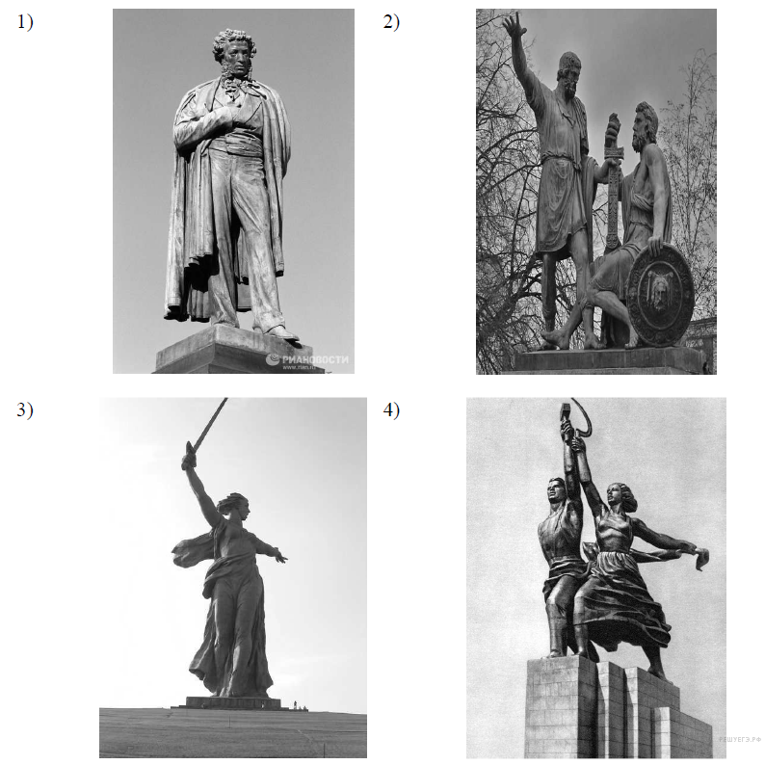

**28.2.** Какой мо­ну­мент был со­здан тем же скуль­пто­ром, ав­тор­ству ко­то­ро­го при­над­ле­жит па­мят­ник на мо­не­те? В от­ве­те за­пи­ши­те цифру, под ко­то­рой этот мо­ну­мент ука­зан.

Ответ:______________.

***Про­чти­те от­ры­вок из ис­то­ри­че­ско­го ис­точ­ни­ка и крат­ко от­веть­те на во­про­сы От­ве­ты пред­по­ла­га­ют ис­поль­зо­ва­ние ин­фор­ма­ции из ис­точ­ни­ка, а также при­ме­не­ние ис­то­ри­че­ских зна­ний по курсу ис­то­рии со­от­вет­ству­ю­ще­го пе­ри­о­да.***

**29.** Ука­жи­те на­зва­ния войны и битвы, о ко­то­рых го­во­рит­ся в до­ку­мен­те. На­зо­ви­те месяц и год, к ко­то­ро­му от­но­сит­ся дан­ное вос­по­ми­на­ние.

**Из вос­по­ми­на­ний ис­то­ри­ка Е. В. Гут­но­вой.**

 «Из ши­пя­ще­го ре­про­дук­то­ра раз­дал­ся зыч­ный голос Ле­ви­та­на и шумно разнёсся над при­тих­шей пло­ща­дью... Впер­вые за про­шед­шие пол­го­да пе­ре­чис­лял го­ро­да, ко­то­рые мы не оста­ви­ли, а взяли об­рат­но... Ле­ви­тан на­зы­вал цифры за­хва­чен­ных плен­ных, во­ен­ных тро­фе­ев, со­об­щал число ки­ло­мет­ров, на ко­то­рое нем­цев ото­гна­ли от [сто­ли­цы]. Я слу­ша­ла и не ве­ри­ла ушам. Сча­стье, не­вы­ра­зи­мая ра­дость за­ли­ва­ла меня... слёзы ра­до­сти текли из глаз...

Сча­стье было не про­сто в успе­хах нашей армии, а глав­ным об­ра­зом в том, что... вы­жи­ла, не ис­то­щи­лась в страш­ной мно­го­ме­сяч­ной битве с вра­гом, нашла силы при трид­ца­ти­гра­дус­ном мо­ро­зе в от­кры­тых полях... раз­гро­мить... В этом была пер­вая близ­кая, роб­кая на­деж­да на воз­мож­ность по­бе­ды... бес­ко­неч­ная гор­дость за наших сол­дат, мо­ло­дых офи­це­ров и ге­не­ра­лов... В этот мо­мент сча­стья стран­ным об­ра­зом за­бы­лись по­ра­же­ния пер­вых ме­ся­цев... Так целый месяц мы жили в ат­мо­сфе­ре ве­ли­ко­го празд­ни­ка».

Ответ: 1)_____________________________________

2)_____________________________________

3)_____________________________________

**30.** На ос­но­ве тек­ста и зна­ний по ис­то­рии ука­жи­те не менее трёх при­чин по­бе­ды в ука­зан­ной битве.

Ответ:_________________________________________________________________________________________________________________________________________________________________________________________________________________________________________________________________________________________________________________________________________________________________________________________________________________________________________________________________________.

**31.** ***Про­чти­те от­ры­вок из ме­му­а­ров гер­ман­ско­го ге­не­ра­ла Г. Гу­де­ри­а­на и крат­ко от­веть­те***

  «На­ступ­ле­ние на­ча­лось 5 июля манёвром, давно из­вест­ным рус­ским по мно­го­чис­лен­ным преды­ду­щим опе­ра­ци­ям, а по­то­му за­ра­нее ими раз­га­дан­ным. Гит­лер... хотел уни­что­жить вы­дви­ну­тые впе­ред в виде дуги по­зи­ции рус­ских двой­ным охва­том... и за­хва­тить тем самым ини­ци­а­ти­ву на Во­сточ­ном фрон­те снова в свои руки.

С 10 по 15 июля я по­се­тил оба на­сту­па­ю­щих фрон­та... и уяс­нил себе на месте в бе­се­дах с ко­ман­ди­ра­ми-тан­ки­ста­ми ход со­бы­тий, не­до­стат­ки наших так­ти­че­ских при­е­мов в на­сту­па­тель­ном бою и от­ри­ца­тель­ные сто­ро­ны нашей тех­ни­ки. Мои опа­се­ния о не­до­ста­точ­ной под­го­тов­лен­но­сти тан­ков «пан­те­ра» к бо­е­вым дей­стви­ям на фрон­те под­твер­ди­лись. 90 тан­ков «тигр» фирмы Порше... также по­ка­за­ли, что они не со­от­вет­ству­ют тре­бо­ва­ни­ям ближ­не­го боя; эти танки, как ока­за­лось, не были снаб­же­ны в до­ста­точ­ной мере даже бо­е­при­па­са­ми. По­ло­же­ние обостря­лось ещё и тем, что они не имели пулемётов... Им не уда­лось ни уни­что­жить, ни по­да­вить пе­хот­ные ог­не­вые точки и пулемётные гнез­да про­тив­ни­ка, чтобы дать воз­мож­ность про­дви­гать­ся своей пе­хо­те... Про­дви­нув­шись около 10 км, вой­ска Мо­де­ля были оста­нов­ле­ны. Прав­да, на юге успех был боль­ше, но он был не­до­ста­то­чен для бло­ки­ро­ва­ния рус­ской дуги или для по­ни­же­ния со­про­тив­ле­ния. 15 июля на­ча­лось рус­ское контр­на­ступ­ле­ние на Орёл... 4 ав­гу­ста город при­ш­лось оста­вить. В этот же день пал Бел­го­род...

В ре­зуль­та­те про­ва­ла на­ступ­ле­ния ……………. мы по­тер­пе­ли ре­ши­тель­ное по­ра­же­ние. Бро­не­тан­ко­вые вой­ска, по­пол­нен­ные с таким боль­шим тру­дом, из-за боль­ших по­терь в людях и тех­ни­ке на дол­гое время были вы­ве­де­ны из строя... Само собой ра­зу­ме­ет­ся, рус­ские по­спе­ши­ли ис­поль­зо­вать свой успех. И уже боль­ше на Во­сточ­ном фрон­те не было спо­кой­ных дней. Ини­ци­а­ти­ва пол­но­стью пе­ре­ш­ла к про­тив­ни­ку».

  О каких со­бы­ти­ях пе­ри­о­да Ве­ли­кой Оте­че­ствен­ной войны идёт речь в ме­му­а­рах Гейн­ца Гу­де­ри­а­на? В каком году они про­ис­хо­ди­ли?

Ответ:_____________________________________.

**32.** Как на­зы­ва­лась опе­ра­ция гер­ман­ско­го ко­ман­до­ва­ния, о ко­то­рой го­во­рит­ся в ме­му­а­рах? На­зо­ви­те не менее двух задач, ко­то­рые ста­ви­ли перед сво­и­ми вой­ска­ми гер­ман­ское ко­ман­до­ва­ние в ходе дан­ной опе­ра­ции?

Ответ:_____________________________________.

**33. *Про­чти­те от­ры­вок из ме­му­а­ров Г.К. Жу­ко­ва и крат­ко от­веть­те***

  «Пе­ре­брав все воз­мож­ные ва­ри­ан­ты, мы ре­ши­ли пред­ло­жить И.В. Ста­ли­ну сле­ду­ю­щий план дей­ствий: пер­вое — ак­тив­ной обо­ро­ной про­дол­жать из­ма­ты­вать про­тив­ни­ка, вто­рое — при­сту­пить к под­го­тов­ке контр­на­ступ­ле­ни­я­ми, чтобы на­не­сти про­тив­ни­ку... такой удар, ко­то­рый резко из­ме­нил стра­те­ги­че­скую об­ста­нов­ку на юге в нашу поль­зу...

При оцен­ке про­тив­ни­ка мы ис­хо­ди­ли из того, что фа­шист­ская Гер­ма­ния уже не в со­сто­я­нии вы­пол­нить свой стра­те­ги­че­ский план 1942 года. Тех сил и средств, ко­то­ры­ми к осени 1942 года рас­по­ла­га­ла Гер­ма­ния, не хва­тит для за­вер­ше­ния задач ни на Се­вер­ном Кав­ка­зе, ни в рай­о­не Дона и Волги...

Ге­не­раль­ный штаб на ос­но­ве дан­ных фрон­тов изу­чил силь­ные и сла­бые сто­ро­ны не­мец­ких, вен­гер­ских, ита­льян­ских и ру­мын­ских войск. Вой­ска са­тел­ли­тов по срав­не­нию с не­мец­ки­ми были хуже во­ору­же­ны, менее опыт­ны, не­до­ста­точ­но бое­спо­соб­ны даже в обо­ро­не. И самое глав­ное — их сол­да­ты, да и мно­гие офи­це­ры не хо­те­ли уми­рать за чужие ин­те­ре­сы на да­ле­ких полях Рос­сии...

По­ло­же­ние про­тив­ни­ка усу­губ­ля­лось ещё и тем, что... у него было очень мало войск в опе­ра­тив­ном ре­зер­ве, не более шести ди­ви­зий, да и те были раз­бро­са­ны на ши­ро­ком фрон­те... Нам бла­го­при­ят­ство­ва­ла и опе­ра­тив­ная кон­фи­гу­ра­ция всего фрон­та про­тив­ни­ка: наши вой­ска за­ни­ма­ли охва­ты­ва­ю­щее по­ло­же­ние...»

  Как на­зы­ва­лась битва, о ко­то­рой идёт речь в дан­ном от­рыв­ке? Как на­зы­вал­ся план бо­е­вой опе­ра­ции?

Ответ:_____________________________________.

**34.**  Ис­поль­зуя зна­ния по ис­то­рии, ука­жи­те, ка­ко­во ис­то­ри­че­ское зна­че­ние по­бе­ды в этой битве? Ука­жи­те не менее двух по­ло­же­ний.

Ответ:_______________________________________________________________________________________________________________________________________________________________________________________________________________________________________________________________________________________________________________.

**35.*****Про­чти­те от­ры­вок из ме­му­а­ров Г.К. Жу­ко­ва и крат­ко от­веть­те***

«В воз­дух взмет­ну­лись ты­ся­чи раз­но­цвет­ных ракет. По этому сиг­на­лу вспых­ну­ли 140 про­жек­то­ров, рас­по­ло­жен­ных через каж­дые 200 мет­ров. Более 100 мил­ли­ар­дов све­чей осве­ща­ли поле боя, ослеп­ляя про­тив­ни­ка и вы­хва­ты­вая из тем­но­ты объ­ек­ты атаки для наших тан­ков и пе­хо­ты. Это была кар­ти­на огром­ной впе­чат­ля­ю­щей силы...

Гит­ле­ров­ские вой­ска были бук­валь­но по­топ­ле­ны в сплош­ном море огня и ме­тал­ла. Сплош­ная стена пыли и дыма ви­се­ла в воз­ду­хе, и ме­ста­ми даже мощ­ные лучи зе­нит­ных про­жек­то­ров не могли её про­бить.

Наша авиа­ция шла над полем боя вол­на­ми... Од­на­ко про­тив­ник, придя в себя, начал ока­зы­вать про­ти­во­дей­ствие со сто­ро­ны Зе­е­лов­ских высот своей ар­тил­ле­ри­ей, миномётами... по­яви­лась груп­па бом­бар­ди­ров­щи­ков... И чем ближе под­хо­ди­ли наши вой­ска к Зе­е­лов­ским вы­со­там, тем силь­нее на­рас­та­ло со­про­тив­ле­ние врага...

20 ап­ре­ля, на пятый день опе­ра­ции, даль­но­бой­ная ар­тил­ле­рия от­кры­ла огонь... На­чал­ся ис­то­ри­че­ский штурм...»

Ис­поль­зуя текст и зна­ния по курсу ис­то­рии, ответьте, какая важ­ней­шая битва Ве­ли­кой Оте­че­ствен­ной войны опи­са­на в дан­ном от­рыв­ке? на­зо­ви­те не менее двух осо­бен­но­стей этой опе­ра­ции. Кто их со­вет­ских во­е­на­чаль­ни­ков от­ли­чил­ся в этом сра­же­нии?

Ответ:_______________________________________________________________________________________________________________________________________________________________________________________________________________________________________________________________________________________________________________.

**Задания по разделу 3. Мир во второй половине 20-начале 21 века**

**1.** Монополия на ядерное оружие в середине XX в. (1945-1949 гг) принадлежала:

А) США

Б) СССР

В) Франции

Г) Великобритании

Ответ:_____________________________________.

**2.** В 1945 г. «доктрина Трумэна»:

А) определила новый курс США во внутренней политике;

Б) окончательно расколола мир на 2 части;

В) обосновала принципы «холодной войны»;

Г) внесла разногласия в вопросы внешней политики европейских стран.

Ответ:_____________________________________.

**3.** Начало «холодной войны» связано с событием:

А) образование блока НАТО

Б) ядерная бомбардировка США японских островов

В) образование блока стран Варшавского договора

Г) Фултонская речь У.Черчилля

Ответ:_____________________________________.

**4.** «Фултонская речь» У.Черчилля в 1946 г. посвящалась:

А) вопросам послевоенного устройства

Б) проблемам реализации «плана Маршалла»

В) борьбе с распространением коммунизма

Г) проблемам реализации «доктрины Трумэна»

Ответ:_____________________________________.

**5.**Массовые выступления французов в мае 1968 г. свидетельствуют:

А) о назревании ситуаций, ведущей к революции

Б) о распаде традиционной системы ценностей

В) об активизации деятельности террористических группировок

Г) об ухудшении экономического положения страны

Ответ:_____________________________________.

**6.** Какова цель подписания Заключительного акта СБСЕ в Хельсинки в 1975 году?

А) начать процесс экономической интеграции стран Запада;

Б) предотвратить военные столкновения в Европе и укрепить европейскую безопасность;

В) создать военно – политическую организацию в Европе;

Г) предотвратить распространение ядерного оружия во всём мире;

Ответ:_____________________________________.

**7.** В 1989 – 1991 г.г. в странах Восточной Европы произошло(а):

А) падение коммунистических режимов

Б) антисоветская компания

В) национально – освободительная борьба

Г) демократизация общества

Ответ:_____________________________________.

**8.**В 1948 году на карте Ближнего Востока появилось государство:

А) Палестина

Б) Израиль

В) Иордания

Г) Сирия

Ответ:_____________________________________.

**9.** Какая страна первой в истории Латинской Америки встала на путь построения социализма

А) Куба

Б) Венесуэла

В) Мексика

Г) Чили

Ответ:_____________________________________.

**10.** Определите термин:

Концепция политического строя стран Западной Европы и США во второй половине XX века, при которой государство играет ключевую роль в защите и развитии экономического и социального благополучия его граждан – это _______________

**11.** О ком идёт речь?

Первая женщина, ставшая премьер-министром европейского государства. Будучи главой правительства, провела политические и экономические реформы для отмены того, что она считала упадком страны. Её политика основывалась, в частности, на сокращении социальных программ, обеспечении гибкого рынка труда, приватизации государственных компаний и уменьшении влияния профсоюзов.

Ответ:_____________________________________.

**12.** Что объединяет политических лидеров Г.Шрёдера, Э. Блэра и Б. Клинтона?

Ответ:_______________________________________________________________________________________________________________________________________________________________________________________________________________________________________________________________________________________________________________.

**13.**Прочитайте отрывок из исторического текста и кратко ответьте на вопросы. Используйте в ответах информацию источника, а также знания из курса истории.

Договор об установлении единства …………. был подписан в Берлине, во дворце "Унтер ден Линден". Договор представляет собой объемный и очень основательный документ, регулирующий все правовые аспекты создания единого государства, а также дает толкования отдельных статей и положений в протоколе и многочисленных приложениях. Преамбула договора выражает мотивы объединения, а сущность договора определяется в 1-ой статье : " С осуществлением вступления одного государства в другое согласно статье 23 Основного закона земли Брандербург, Мекленбург, Передняя Померания, Саксония, Саксония-Анхальт и Тюрингия становятся землями республики Германии". В этой же статье установлено, что 23 района Берлина образуют "землю" Берлин, который является главным городом (столицей).

1. О каком событии идёт речь?

Ответ:_____________________________________.

2. Когда оно состоялось?

Ответ:_____________________________________.

3. Приведите две причины, подтолкнувшие данные государства заключить такой договор?

Ответ:_______________________________________________________________________________________________________________________________________________________________________________________________________________________________________________________________________________________________________________.

**14.** Рассмотрите изображение и выполните задание.

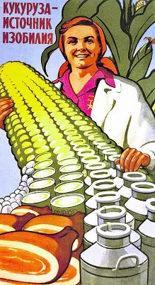

Какие суждения о картине являются верными? Выберите два суждения из пяти предложенных. Запишите в таблицу цифры, под которыми они указаны.

1) Плакат появился в годы восстановительной пятилетки.

2) Руководителем страны в период появления плаката был Н. С. Хрущёв.

3) Период, когда появился данный плакат, вошёл в историю как «оттепель».

4) При освоении целины зерновая культура, которой посвящён плакат, была преобладающей.

5) Результатом кукурузной компании было решение проблемы снабжения страны продовольствием

Ответ:

|  |  |
| --- | --- |
|  |  |

**15.** Какие из плакатов, представленных ниже (1,2,3,4), относятся к тому же периоду, что и тот, который в задании 15? В ответе запишите цифры, под которыми они указаны.

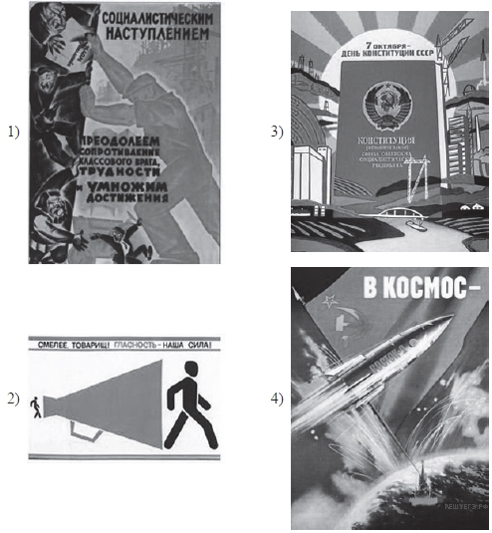

Ответ:

|  |  |
| --- | --- |
|  |  |

**16.** Какому кризису посвящена следующая карикатура?

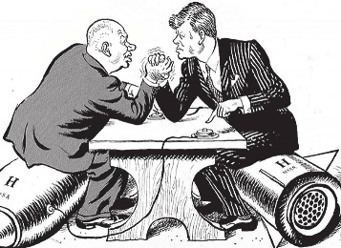

Ответ: _____________________________________.

**17.** Рассмотрите изображение и выполните задание.

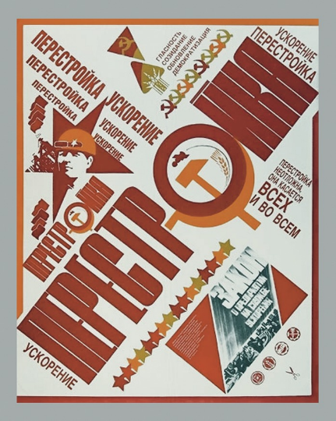

Какие суждения о плакате являются верными? Выберите два суждения из пяти предложенных. Запишите в таблицу цифры, под которыми они указаны.

1) Плакат посвящена событиям второй половины 80-ых годов XX века.

2) В период, которому посвящен плакат, была осуществлена либерализация цен.

3) В период, которому посвящен плакат, были проведены первые в СССР альтернативные выборы.

4) В период, которому посвящен плакат, был преодолён товарный дефицит

5) В период, которому посвящен плакат, была осуществлена ваучерная приватизация.

Ответ:

|  |  |
| --- | --- |
|  |  |

**18.** Кто, из представленных ниже политиков, жили в период, когда осуществлялась данная политика? Укажите две цифры.

1. 2)

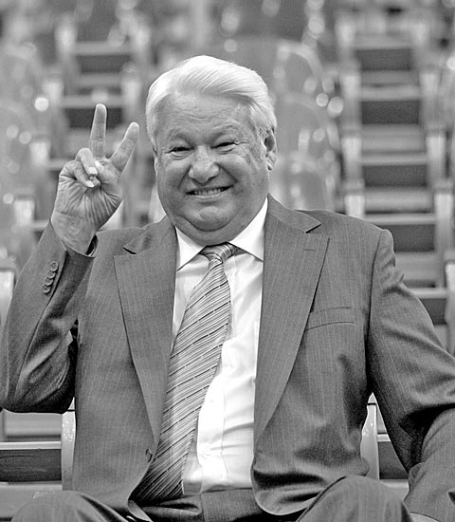 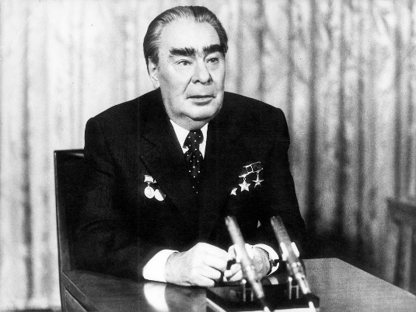

3) 4)

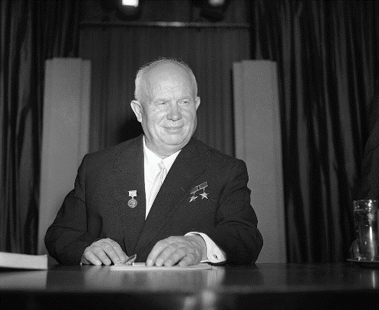 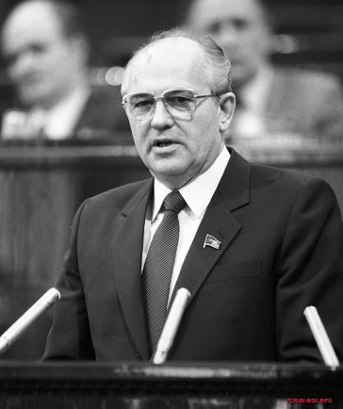

Ответ:

|  |  |
| --- | --- |
|  |  |

**Задания по разделу 4. Ведущие капиталистические страны**

**1.** Позднее других в США началось правление президента:

А) Р. Рейгана

Б) Б. Клинтона

В) Г. Трумэна

Г) Дж. Кеннеди

Ответ:_____________________________________.

**2.** В первой половине 1980-х гг. США проводят политику:

А) изоляционизма

Б) конфронтации с СССР

В) сотрудничества с СССР

Г) умиротворения агрессора

Ответ: _____________________________________.

**3.** С 01 ноября 1957 г. до 30 апреля 1975 г. США вели войну с:

А) Кубой

Б) Вьетнамом

В) Ираком

Г) Кореей

Ответ: _____________________________________.

**4.** К характеристике внутриполитического курса президента Дж. Кеннеди относится

А) расширение социальных функций государства  
Б) полная ликвидация безработицы  
В) контроль государства над банковской системой  
Г) полная свобода действий предпринимателей

Ответ:_____________________________________.

**5.** Какие события произошли в период правления президента Р. Рейгана?

Укажите ДВА верных ответа из пяти предложенных.

А) Карибский кризис

Б) принятие закона Тафта - Хартли

В) сокращение социальных расходов

Г) развитие системы социального обеспечения

Д) разработка программы СОИ (космической системы антиракетного оружия)

Ответ:

|  |  |
| --- | --- |
|  |  |

**6.** Ранее других в США началось правление президента:

А) Р. Рейгана

Б) Б. Клинтона

В) Г. Трумэна

Г) Дж. Кеннеди

Ответ:_____________________________________.

**7.** После Второй мировой войны США отказываются от политики:

А)изоляционизма

Б) конфронтации с СССР

В) умиротворения агрессора

Г) мирного сосуществования государств с различным политическим строем

Ответ:_____________________________________.

**8.** Кампания борьбы с инакомыслием в США в 1950-х гг. получила название

А) маккартизм  
Б) новый курс  
В) рейганомика  
Г) Уотергейт

Ответ:_____________________________________.

**9.** После теракта 11 сентября 2001 г. под предлогом борьбы с исламскими террористами американцы оккупировали...

Выберите ДВА верных ответа из указанных.

А) Афганистан

Б) Сирию

В) Иран

Г) Ирак

Ответ:

|  |  |
| --- | --- |
|  |  |

**10.** Мартин Лютер Кинг в 50 - 60-е годы возглавил:

А) борьбу за активизацию рыночной конкуренции

Б) борьбу за национализацию промышленных предприятий

В) борьбу за полное невмешательство государства в экономику

Г) борьбу негритянского (афроамериканского) населения за свои права

Ответ:_____________________________________.

**11.** Соотнесите имена Президентов США и даты их правления:

А) Дж. Кеннеди

Б) Б. Обама

В) Дж. Буш-младший

Г) Г. Трумэн

1) 20 января 2001 — 20 января 2009

2) 12 апреля 1945 — 20 января 1953

3) 20 января 1961 – 22 ноября 1963

4) 20 января 2009 — 20 января 2017

Ответ:

|  |  |  |  |
| --- | --- | --- | --- |
| ***А*** | ***Б*** | ***В*** | ***Г*** |
|  |  |  |  |

**Эталоны ответов к заданиям по разделу 1. От Новой истории к Новейшей**

|  |  |
| --- | --- |
| Номер задания | Правильный ответ |
| 1 | 5142 |
| 2 | 312 |
| 3 | 1235 |
| 4 | 241367 |
| 5 | 2356 |
| 6 | 346 |
| 7 | 1345 |
| 8 | Александр II |
| 9 | Портсмут |
| 10 | Харбин |
| 11 | 246 |
| 12 | Первая Мировая война |
| 13 | 1914-1918 гг. |
| 14 | Николай II |
| 15 | НЭП |
| 16 | В.И. Ленин |
| 17 | Псевдорусский стиль |
| 18 | Шервуд |
| 19 | 1 |

**Эталоны ответов к заданиям по разделу 2. Вторая мировая война. Великая Отечественная война советского народа**

|  |  |
| --- | --- |
| Номер задания | Правильный ответ |
| 1 | 164 |
| 2 | 462 |
| 3 | 461 |
| 4 | 245 |
| 5 | 563 |
| 6 | 263 |
| 7 | 615 |
| 8 | 261 |
| 9 | 423 |
| 10 | 563 |
| 11 | 236 |
| 12 | Сталинградская битва |
| 13 | 673528 |
| 14 | 315249 |
| 15 | 673528 |
| 16 | 825371 |
| 17 | Сталинград |
| 18 | Калач-на-Дон |
| 19 | 346 |
| 20 | 1. 1944 год   2) Минск  3) Варшава  4) БДЕ |
| 21 | 1) апрель-май  2) Эльба  3) БДЕ |
| 22 | Московская битва |
| 23 | ГД |
| 24 | 34 |
| 25 | 4 |
| 26 | 13 |
| 27 | 25 |
| 28.1 | 14 |
| 28.2 | 3 |
| 29 | 1) ВОВ  2) Московская битва  3) декабрь 1941 года |
| 30 | Письменный ответ |
| 31 | События Курской битвы, 1943 г. |
| 32 | Операция «Цитадель»  Задачи – письменный ответ |
| 33 | Сталинградская битва  План «Уран» |
| 34 | Письменный ответ |
| 35 | Берлинская операция  Письменный ответ |

**Эталоны ответов к заданиям по разделу 3. Мир во второй половине 20-начале 21 века**

|  |  |
| --- | --- |
| Номер задания | Правильный ответ |
| 1 | А |
| 2 | Г |
| 3 | Г |
| 4 | В |
| 5 | Б |
| 6 | Б |
| 7 | А |
| 8 | Б |
| 9 | А |
| 10 | Государство «благоденствия» - социальное государство |
| 11 | Маргарет Тэтчер |
| 12 | Развитие своих стран по третьем пути |
| 13 | 1)Объединение Германии  2) 03.10.1990 г. |
| 14 | 23 |
| 15 | 14 |
| 16 | Карибский кризис |
| 17 | 15 |
| 18 | 14 |

**Эталоны ответов к заданиям по разделу 4. Ведущие капиталистические страны**

|  |  |
| --- | --- |
| Номер задания | Правильный ответ |
| 1 | Б |
| 2 | Б |
| 3 | Б |
| 4 | А |
| 5 | ВД |
| 6 | В |
| 7 | А |
| 8 | А |
| 9 | АГ |
| 10 | Г |
| 11 | А3,Б4,В1,Г2 |

3.2. Задания для проведения промежуточной аттестации

Итоговое тестирование

1. Как назывались органы центрального государственного управления в 1917 – 1946 гг.?

А) совнархозы;

Б) обкомы;

В) наркоматы

2. Проведение политики индустриализации в СССР стало одной из причин:

А) введения многоукладной экономики;

Б) свертывания новой экономической политики;

В) сокращения численности армии

3. Укажите событие, в результате которого в России установилось двоевластие:

А) Кронштадский мятеж;

Б) Октябрьская революция;

В) Февральская революция

4. Какая наступательная операция советских войск относится к 1944г.?

А) Керченско-Феодосийская;

Б) Ясско-Кишиневская;

В) Северо-Кавказскаая

5. Что из перечисленного было характерно для развития экономики СССР в середине 70-х –середине 80-х гг.?

А) сокращение военных расходов;

Б) появление элементов рыночных отношений;

В) усиление зависимости от экспорта энергоресурсов

6. Одним из главных инициаторов создания Организации Объединенных Наций был:

А) И.В. Сталин;

Б) Ф.Д. Рузвельт;

В) Ш. де Голль

7. 20 съезд КПСС, заслушав секретный доклад Н.С. Хрущева, принял постановление, осудившее явление, которое было названо:

А) «О продразверстке»;

Б) «О продналоге»;

В) «О культе личности»

8. Что из перечисленного можно отнести к задачам коллективизации в СССР?

А) формирование многоукладной экономики;

Б) развитие фермерства;

В) внедрение политики «военного коммунизма»

9. Что относится к характерным чертам политической жизни эпохи «застоя»?

А) массовая реабилитация жертв репрессий;

Б) появление многопартийности;

В) постепенное смягчение критики культа личности Сталина

10. Принятие Конституции РФ состоялось в:

А) 1993 г.;

Б) 1994 г.;

В) 1996 г.

11. Какое событие относится к пери оду перестройки?

А) демократизация средств массовой информации;

Б) вывод советских войск из Афганистана;

В) упразднение совнархозов

12.Наркомом просвещения в первом советском правительстве был:

А) А.А. Жданов;

Б) Г.В. Чичерин;

В) А.В. Луначарский

13.Значение военной операции советских войск в районе Курской дуги:

А) освобождение Крыма;

Б) окружение армии Паулюса;

В) завершение коренного перелома в Вов

14.Что относится к чертам политической жизни СССР в конце 50-х – начале 60-х гг.?

А) отход от признания руководящей роли КПСС;

Б) начало процесса реабилитации жертв репрессий;

В) падение партийной дисциплины

15. Какие положения относятся к эпохе «военного коммунизма»?

А) продразверстка;

Б) бесплатные коммунальные услуги;

В) национализация промышленности

16.Что стало причиной неудач России в русско-японской войне?

А) революционные выступления в армии и на флоте;

Б) малочисленность вооруженных сил России;

В) удаленность театра военных действий

17. Московская битва завершилась:

А) окружением и уничтожением армии Паулюса;

Б) разгромом основных сил Красной Армии;

В) первым крупным поражением германских войск

18. Что относится к числу научно-технических достижений СССР периода «оттепели»?

А) Строительство Днепрогэса;

Б) запуск первого спутника Земли;

В) создание первой советской атомной бомбы

19. Проведение радикальных рыночных реформ в России в 90-е годы было связано с:

А) приватизацией гос.предприятий;

Б) ростом доходов населения;

В) развитием военно-промышленного комплекса

20.Ликвидания крепких крестьянских хозяйств, проводившаяся в СССР в период коллективизации, называлась:

А) репрессия:

Б) раскулачивание;

В) реорганизация

21. Для политики коллективизации 30-х годов было характерно:

А) быстрое увеличение доходов крестьянства;

Б) развитие различных видов кооперации;

В) добровольность вступления в колхозы

22. Летчик, вернувшийся в строй после тяжелого ранения и ампутации голеней обеих ног:

А) А.И. Покрышкин;

Б) В.П. Чкалов;

В) А.П. Маресьев

23. На 20 съезде КПСС был(а):

А) принята новая программа партии о построении коммунизма;

Б) подвергнут критике культ личности Сталина;

В) одобрен курс на перестройку и гласность

24. Карточная система была отменена в:

А) 1945

Б) 1950;

В) 1947

25. Изменение государственно-политической системы России в 90-х годах связано с:

А) принятием Конституции РФ;

Б) выборами Президента РФ;

В) появлением поста Президента СССР

26. Политика большевиков в отношении Первой мировой войны была направлена на:

А) продолжение войны до победы;

Б) провозглашение мира;

В) защиту Отечества

27. Партизанка, казненная немцами в д. Петрищево:

А) Зина Портнова;

Б) Лиза Чайкина;

В) Зоя Космодемьянская

28. Одна из причин распада СССР:

А) экологическая катастрофа;

Б) макроэкономическая стабилизация;

В) многопартийность

29. К какому из литературно-художественных направлений принадлежал В.В. Маяковский?

А) классицизм;

Б) футуризм;

В) акмеизм

30. Кто возглавил Совет Народных Комиссаров после смерти В.И. Ленина?

А) Л.Д. Троцкий;

Б) И.В. Сталин;

В) А.И. Рыков

**Эталоны ответов к итоговому тесту**

1. в; 2.б; 3 в; 4 б; 5. в; 6 б; 7 в; 8 а; 9 в; 10. А; 11 а,б; 12 в; 13 в; 14 б; 15 а,в; 16.а; 17 в; 18 б; 19 а; 20 б; 21 б; 22 в; 23 а,б; 24 в; 25 а; 26 б; 27в; 28 б; 29 б; 30 в.